**ANÁLISE DO IGD–M**

*Coordenação-Geral de Soluções em Ciência de Dados*

*Diretoria de Gestão da Informação*

*Secretaria de Avaliação e Gestão da Informação*

*Ministério da Cidadania*

**RESUMO**

O presente estudo foi desenvolvido pelo Departamento de Gestão da Informação – DGI/SAGI e apresenta uma breve análise exploratória dos quatro Fatores que compõem o Índice de Gestão Descentralizada dos Municípios – IGD-M para os meses de janeiro/2016, janeiro/2017, janeiro/18 e janeiro/19. A base de dados[1] utilizada para análise foi extraída da ferramenta Vis Data[2] em 03/05/2019. A análise foi realizada entre 03 e 10/05/2019. Os resultados obtidos apontam para melhorias significativas de alguns componentes do IGD-M, como a Taxa de Atualização Cadastral – TAC, e para a necessidade de acompanhamento de outros componentes, como a Taxa de Acompanhamento da Agenda Saúde – TAAS. Possibilitam, portanto, a visualização do desempenho e das oportunidades de melhoria por municípios. Tais resultados não são exaustivos, assim como este estudo, que pode ser aprimorado, aprofundado ou expandido para outros indicadores e/ou períodos.

**1. INTRODUÇÃO**

Este estudo é fruto de uma primeira iniciativa em ciência de dados do Departamento de Gestão da Informação DGI/SAGI que visa auxiliar a tomada de decisão dos gestores do Ministério da Cidadania.

Nele são aplicadas algumas técnicas de ciência de dados para se analisar os dados de um indicador específico – no caso, o Índice de Gestão Descentralizada dos Municípios (IGD-M).

A metodologia utilizada para obtenção dos resultados, descrita ao longo deste trabalho, procurou compatibilizar técnicas estatísticas com regras do negócio, tais como aquelas contidas na Portaria GM/MDS nº 754, de 20 de outubro de 2010 e que estabelecem desempenhos mínimos para TAC e para o Fator 1, por exemplo.

Como se trata de uma primeira experiência em ciência de dados, não se pretendeu esgotar todas as possibilidades de estudo e análise, mas chegar a resultados simples, compreensíveis e passíveis de serem utilizados como subsídios para a tomada de decisão. Há, inclusive, limitações a este estudo que estão expressas em seu corpo.

O DGI/SAGI trabalha para que outros estudos como este sejam desenvolvidos, aperfeiçoados e expandidos para outros indicadores, de modo a constituírem mais um serviço prestado pelo Departamento com vistas a auxiliar a tomada de decisão dos gestores deste Ministério.

**2. O IGD-M**

O IGD-M[3] é um indicador que associa a fórmula de repasse com monitoramento e incentivo a boas práticas da gestão. Os recursos dele advindos passam a integrar o próprio Orçamento Municipal, o que fortalece a autonomia defendida na Constituição: capacidade de autogoverno, baseado na descentralização e não na hierarquia de um governo central, proporcionando mais liberdade nas tomadas de decisões locais.

O IGD-M é calculado pela fórmula:



Sendo que:

**Fator I** é o Fator de Operação, expresso por:

, onde:

a. TAC - Taxa de Atualização Cadastral, calculada pela divisão do total de cadastros válidos de famílias com renda per capita até meio salário mínimo atualizados nos últimos dois anos no Cadastro Único do município, pelo total de cadastros de famílias com renda per capita até meio salário mínimo no Cadastro Único no município; e

b. do resultado do acompanhamento de condicionalidades do programa Bolsa Família, composto pela média aritmética simples da:

I. TAFE - Taxa de Acompanhamento da Frequência Escolar, calculada pela divisão do somatório do número de crianças e adolescentes pertencentes às famílias beneficiárias do PBF com perfil educação no município e com informações de frequência escolar, pelo número total de crianças e adolescentes pertencentes a famílias beneficiárias do PBF com perfil educação no município; e

II. TAAS - Taxa de Acompanhamento da Agenda de Saúde, calculada pela divisão do público com perfil saúde no município e com informações de acompanhamento de condicionalidade de saúde, pelo número total do público com perfil saúde no município.

Percebe-se que a fórmula atual do IGD-M dá peso maior para a TAC (no Fator 1) na medida em que essa taxa é dividida apenas por 2, diferentemente do que acontece com a TAFE e a TAAS.

**Fator II** é o Fator de adesão ao Sistema Único de Assistência Social (SUAS), que expressa se o município aderiu ao SUAS, de acordo com a Norma Operacional Básica (NOB/SUAS). À adesão é atribuída valor 1, ao passo que à não-adesão atribui-se valor 0;

**Fator III** é o Fator de informação da apresentação da comprovação de gastos dos recursos do IGD-M, que indica se o gestor do FMAS lançou no sistema informatizado do MDS (SuasWeb) a comprovação de gastos ao CMAS. Ao lançamento é atribuído valor 1, ao passo que ao não-lançamento atribui-se valor 0; e

**Fator IV** é o Fator de informação da aprovação total da comprovação de gastos dos recursos do IGD-M pelo CMAS, que indica se o referido Conselho registrou no SuasWeb a aprovação integral das contas apresentadas pelo gestor do FMAS. Ao registro no SuasWeb é atribuído valor 1, ao passo que ao não-registro atribui-se valor 0.

Observa-se que os Fatores 2, 3, 4 admitem apenas valores 0 e 1.

**3. OBJETIVOS**

Os objetivos deste estudo são:

1. Analisar o comportamento do IGD-M e de seus fatores nos meses de janeiro/2016, janeiro/2017, janeiro/2018 e janeiro/2019.
2. Identificar municípios e estados com baixa performance no IGD-M e nos fatores que o compõe, nos referidos meses.
3. Apresentar oportunidades de melhoria nos componentes do IGD-M.
4. Auxiliar na tomada de decisão dos gestores deste Ministério da Cidadania.

**4. LIMITAÇÕES DO ESTUDO**

Este estudo possui as seguintes limitações:

1. A base de dados utilizada não foi cruzada com outras bases.
2. Os resultados se referem apenas ao IGD-M e a seus componentes.
3. Os meses da análise referem-se a períodos de férias escolares, o que pode influenciar nos resultados (por exemplo, na Taxa de Acompanhamento de Frequência Escolar – TAFE).
4. Os resultados foram obtidos de forma independente, sem a participação da área responsável pelo IGD-M, refletindo uma visão decorrente estritamente dos dados.
5. Trata-se do primeiro estudo de ciência de dados conduzido pela Diretoria de Gestão da Informação da SAGI, passível, portanto, de aperfeiçoamento e melhorias.

**5. DOS PROCEDIMENTOS METODOLÓGICOS**

A base de dados utilizada foi extraída diretamente da ferramenta Vis Data, em 03/05/2019, e encontra-se disponível por meio do link <https://github.com/mauroforlan/RelatorioIGD/commit/f750ff68b23ac18a17453b58d2ea0e771e232c60>. Na extração, aplicou-se um filtro selecionando-se os dados do IGD-M referentes apenas aos meses de janeiro/2016, janeiro/2017, janeiro/2018 e janeiro/2019.

Em seguida, utilizou-se da ferramenta RStudio para análise estatística e obtenção dos resultados a serem apresentados, por meio dos seguintes procedimentos:

**5.1 Procedimentos para análise geral do IGD-M**

Adotou-se critério estatístico para identificação de *outliers*, isto é, de valores de IGD-M considerados extremamente baixos para os períodos delimitados. O gráfico boxplot abaixo ilustra a região dos valores analisados.

Figura 1 – Região de valores analisados.



Fonte: DGI/Sagi.

Não se analisou valores acima do limite superior por ser o IGD-M um indicador do tipo “quanto maior, melhor”.

Em seguida, identificou-se os municípios que apresentaram IGD-M extremamente baixos (Anexo 1).

Somou-se a quantidade de municípios com IGD-M extremamente baixos, por período, e analisou-se a evolução histórica dessas quantidades, total Brasil e por UF.

Apurou-se o percentual de municípios com IGD-M igual a zero entre aqueles com IGD-M extremamente baixos.

**5.2 Procedimentos para análise do Fator 1**

Para análise do Fator 1, não se utilizou de método estatístico para estabelecimento de valores extremamente baixos, já que a Portaria GM/MDS nº 754, de 20 de outubro de 2010, estabelece que o valor mínimo para esse fator deve ser de 0,55. Assim, foram considerados como extremamente baixos os valores de Fator 1 menores que 0,55.

Após isso, identificou-se os municípios que apresentaram valores extremamente baixos para o Fator 1 (Anexo 2).

Somou-se a quantidade de municípios com Fator 1 extremamente baixos, por período, e analisou-se graficamente a evolução histórica dessas quantidades, total Brasil e por UF.

**5.2.1 Procedimentos para análise da TAFE e TAAS**

Quanto à TAFE (taxa que compõe o Fator 1), adotou-se critério estatístico para identificação de *outliers*, isto é, de valores de TAFE considerados extremamente baixos para os períodos delimitados.

Identificou-se os municípios que apresentaram valores extremamente baixos para TAFE (Anexo 4).

Somou-se a quantidade de municípios com TAFE extremamente baixos, por período, e analisou-se graficamente a evolução histórica dessas quantidades, total Brasil e por UF.

Os procedimentos acima foram repetidos para a TAAS, e a relação dos municípios que apresentaram valores extremamente baixos para TAAS compõe o Anexo 5 .

Em seguida, analisou-se as condicionalidades do Programa Bolsa Família, compostas pela média da TAFE e da TAAS. Nessa análise, não se utilizou de método estatístico para definir valores. Foram considerados extremos os valores abaixo de 0,30 por ser esse o valor mínimo obrigatório para a média entre TAFE e TAAS definido pelos artigos 2º e 3º da Portaria GM/MDS nº 754, de 20 de outubro de 2010. Posteriormente, identificou-se, por período, os municípios cuja média entre TAFE e TAAS era inferior a 0,30 e analisou-se graficamente a dispersão dos valores.

**5.2.2 Procedimentos para análise da TAC**

Para análise da TAC, não se utilizou de método estatístico uma vez que a Portaria GM/MDS nº 754, de 20 de outubro de 2010 determina 0,55 como valor mínimo para essa taxa. Assim foram considerados extremamente baixos os valores de TAC menores que 0,55.

Em seguida, identificou-se os municípios que apresentaram valores para TAC extremamente baixos (Anexo 3).

Somou-se a quantidade de municípios com TAC extremamente baixos, por período, e analisou-se graficamente a evolução histórica dessas quantidades, total Brasil e por UF.

Não se analisou valores acima do valor mínimo (para Fator 1, para condicionalidades e para TAC) ou acima do limite superior (para TAFE e para TAAS) por serem esses indicadores e taxas do tipo “quanto maior, melhor”.

**5.3 Procedimentos para análise do Fator 2**

Para análise do Fator 2, identificou-se primeiramente os municípios que não aderiram ao Suas nos meses de janeiro/16, janeiro/17, janeiro/18 e janeiro/19.

Em seguida, analisou-se graficamente as quantidades e a evolução dessas quantidades, por UF e por município.

**5.4 Procedimentos para análise do Fator 3**

Para análise do Fator 3, identificou-se primeiramente os municípios que não informaram no SuasWeb a apresentação da comprovação de gastos dos recursos do IGD-M nos meses de janeiro/16, janeiro/17, janeiro/18 e janeiro/19 (Anexo 6).

Posteriormente, analisou-se graficamente as quantidades e a evolução dessas quantidades, por UF e por município.

**5.5 Procedimentos para análise do Fator 4**

Por fim, para o Fator 4, identificou-se os municípios cujo CMAS não informou no SuasWeb a aprovação total da comprovação de gastos dos recursos transferidos nos meses de janeiro/16, janeiro/17, janeiro/18 e janeiro/19 (Anexo 7).

Em seguida, analisou-se graficamente as quantidades e a evolução dessas quantidades, por UF e por município.

**6. DOS RESULTADOS**

Os resultados a seguir apresentam inicialmente uma análise do IGD-M para, em seguida, apresentarem análises de cada um de seus fatores. Essa disposição visou partir de resultados mais gerais para resultados mais específicos.

**6.1 Resultados da análise do IGD-M**

O número de municípios cujos valores de IGD-M são considerados extremamente baixos registrou uma queda brusca para o mês de janeiro entre os anos de 2016 e 2017. A partir daí esse número tem crescido significativamente em janeiro/2018 e janeiro de 2019, conforme Gráfico 1.

Gráfico 1 – Evolução da quantidade de municípios com IGD-M baixos para o mês de janeiro.

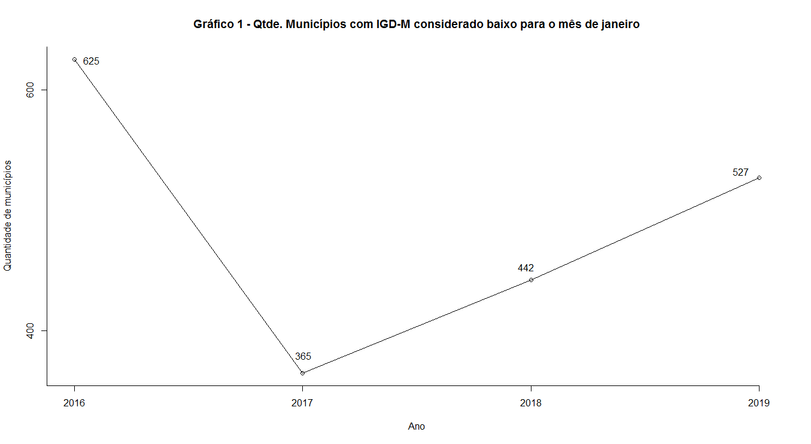

Apesar disso, verifica-se uma concentração dos valores cada vez mais próxima de 1, o que aponta para uma melhoria geral do IGD-M para o mês de janeiro (Gráfico 2).

Gráfico 2 – Evolução da concentração/dispersão de valores do IGD-M para o mês de janeiro.

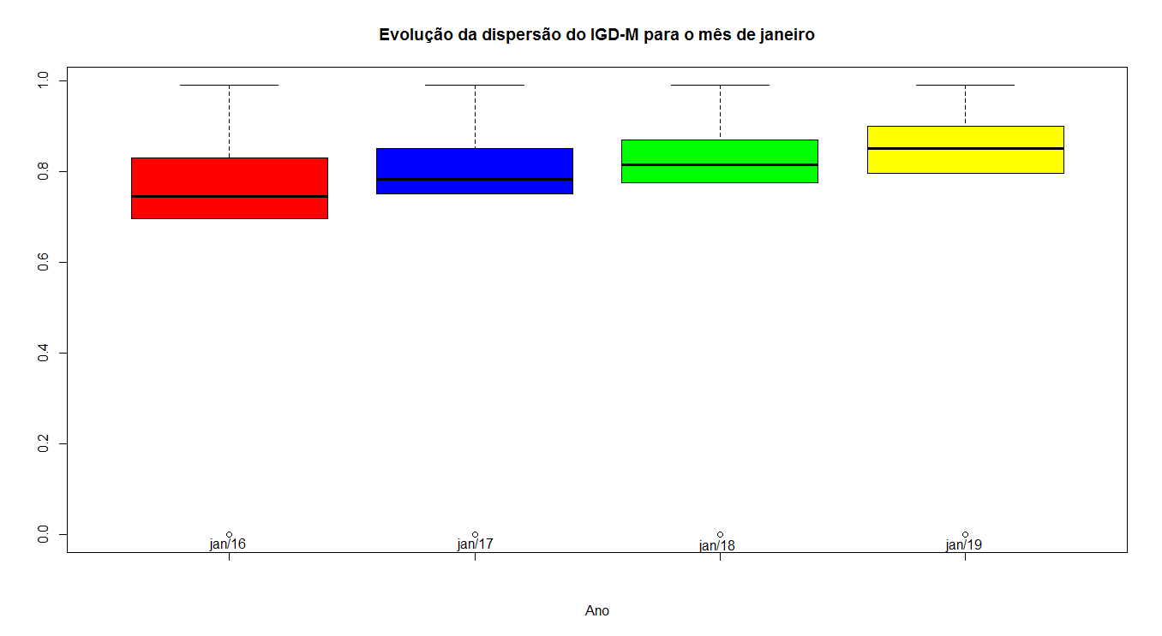

Observa-se que grande parte dos valores dispostos no Gráfico 1 para o mês de janeiro corresponde a municípios cujo valor do IGD-M para o mês foi igual a zero.

Tabela 1 – Distribuição da quantidade de municípios com IGD-M baixo para o mês de janeiro.

|  |  |  |  |  |  |  |  |  |
| --- | --- | --- | --- | --- | --- | --- | --- | --- |
|  | **2016** | | **2017** | | **2018** | | **2019** | |
| **Qtde** | **%** | **Qtde** | **%** | **Qtde** | **%** | **Qtde** | **%** |
| Municípios com IGD-M baixo e igual a zero | 616 | 98,6 | 338 | 92,6 | 417 | 94,3 | 484 | 91,8 |
| Municípios com IGD-M baixo mas diferente de zero | 9 | 1,4 | 27 | 7,4 | 25 | 5,7 | 43 | 8,2 |
| **Total de municípios com IGD-M baixo** | **625** | **100** | **365** | **100** | **442** | **100** | **527** | **100** |

Na distribuição da Tabela 1, percebe-se que o número de municípios com IGD-M baixo é composto em sua grande maioria por municípios que tiveram IGD-M igual a zero. Esse fato pode ser explicado pela forma de cálculo do indicador, composto por quatro fatores, dos quais três deles (Fator 2, Fator 3 e Fator 4) admitem apenas valores 0 e 1 como resultados possíveis. Como o IGD-M é resultado do produto desses quatro fatores, conclui-se que a grande quantidade de municípios com IGD-M baixo decorre especialmente do não atendimento desses municípios a pelo menos um dos fatores que compõem o indicador.

Ao se analisar a quantidade de municípios com IGD-M baixo, por UF, para o mês de janeiro, verifica-se que os estados da Bahia, Minas Gerais, Rio Grande do Sul e São Paulo são aqueles que, historicamente, apresentam maiores quantidades de municípios com IGD-M baixos.

Gráfico 3 – Municípios com IGD-M baixo para o mês de janeiro/2016, por UF.

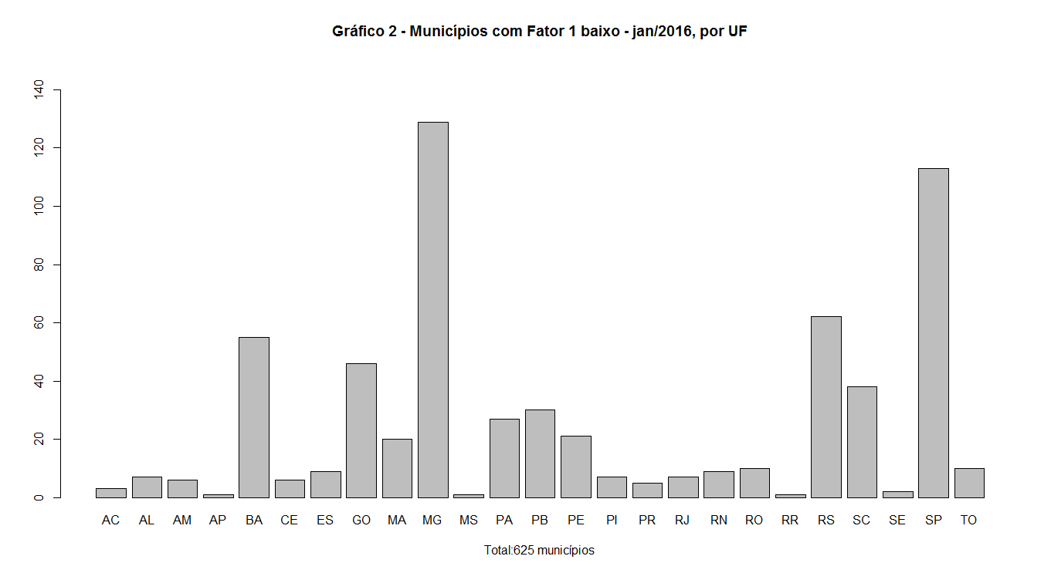

Gráfico 4 – Municípios com IGD-M baixo para o mês de janeiro/2017, por UF.

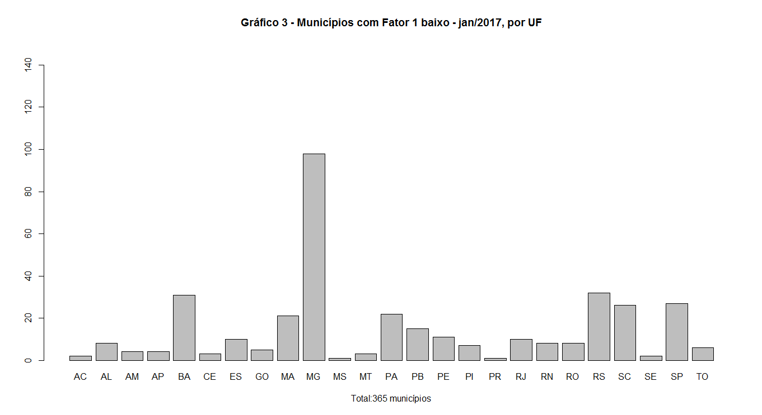

Gráfico 5 – Municípios com IGD-M baixo para o mês de janeiro/2018, por UF.

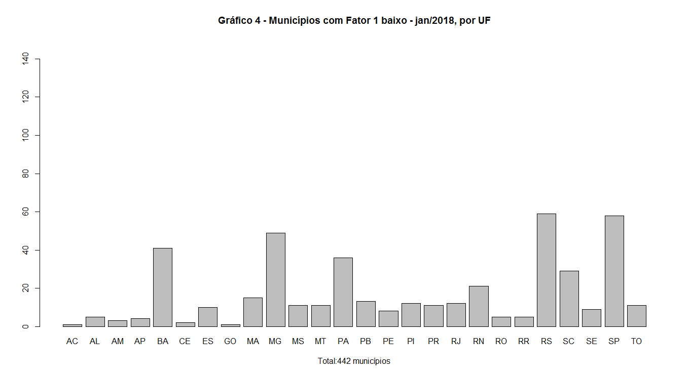

Gráfico 6 – Municípios com IGD-M baixo para o mês de janeiro/2019, por UF.

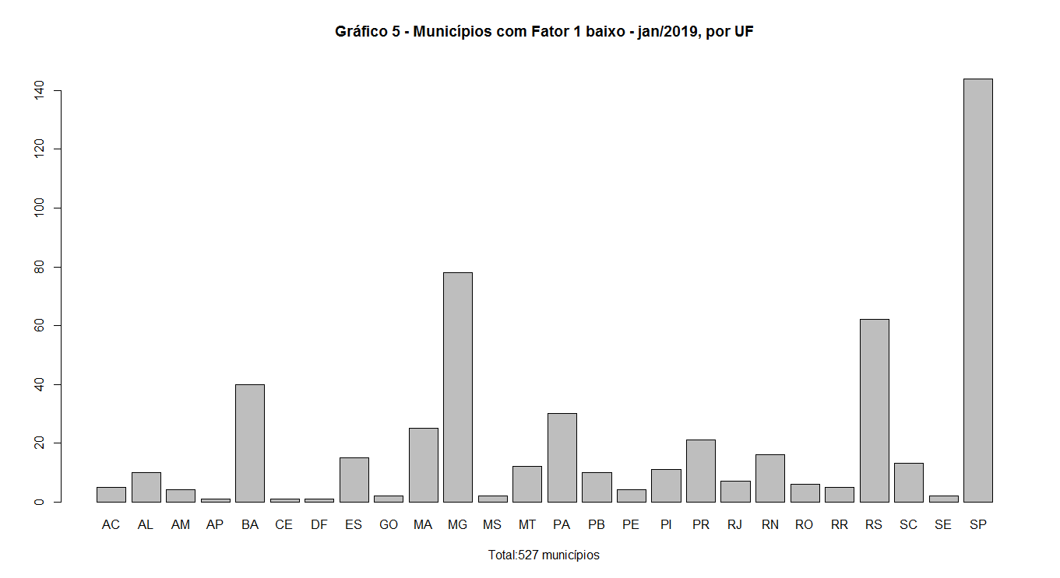

**6.1 Resultados da análise do Fator 1 (TAC, TAFE e TAAS)**

**6.1.1 Fator 1**

O número de municípios cujo Fator 1 foi considerado baixo, isto é, menor que 0,55 (conforme Portaria GM/MDS nº 754, de 20 de outubro de 2010) para o mês de janeiro teve melhora significativa nos últimos quatro anos, conforme se verifica no Gráfico 7.

Gráfico 7 – Municípios com Fator 1 baixo para o mês de janeiro.

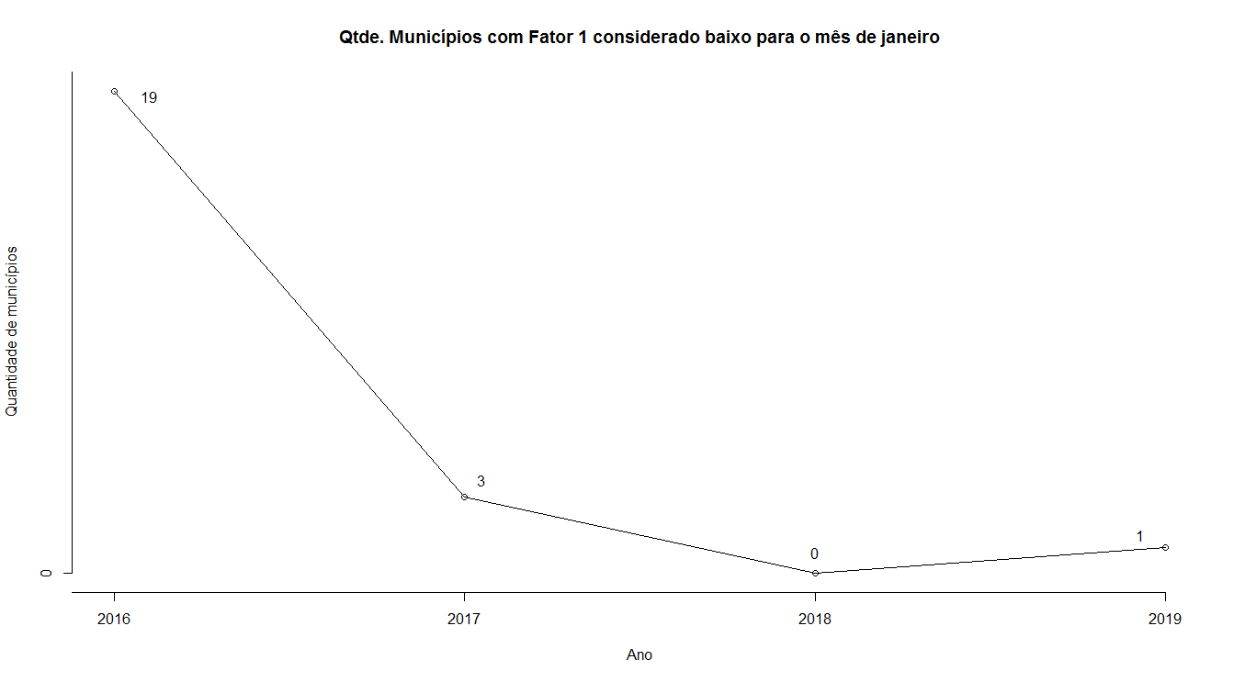

O Gráfico 7 aponta para uma melhoria do Fator 1 para o mês de janeiro, de modo que em janeiro de 2019 apenas um único município – Três Arroios (RS) – teve Fator 1 menor que 0,55. No entanto, o Fator 1 é constituído da Taxa de Atualização Cadastral – TAC, da Taxa de Acompanhamento da Frequência Escolar – TAFE e da Taxa de Acompanhamento da Agenda Saúde – TAAS. Ao se analisar o Fator 1 de forma mais detalhada, vê-se resultados diferentes para as taxas (TAC, TAFE e TAAS) que o compõe.

Os gráficos abaixo permitem uma visualização comparativa rápida entre o Fator 1 e seus componentes, TAC, TAFE e TAAS, com relação à posição, à dispersão e à distribuição dos dados para os meses de janeiro de 2016 a 2019.

Gráfico 8 – Análise boxplot do Fator 1 para o mês de janeiro.

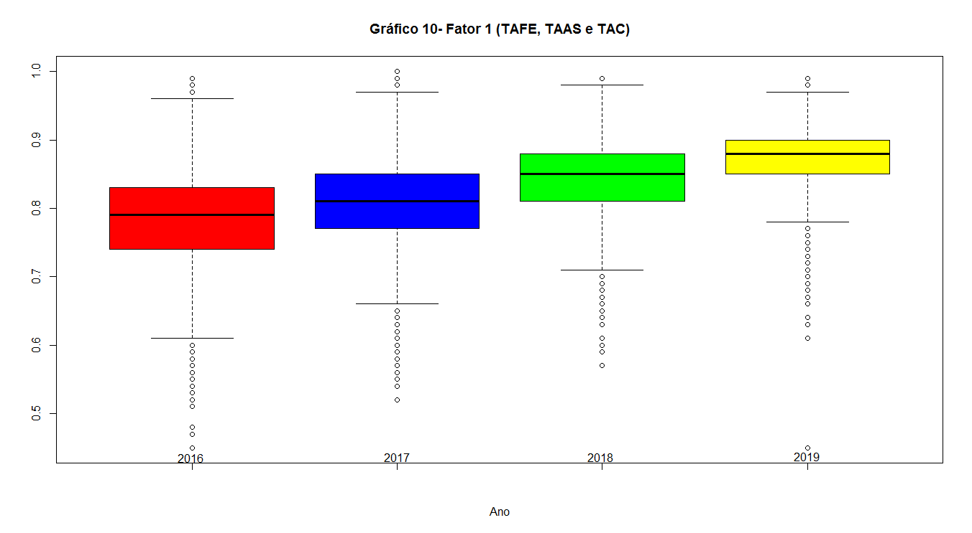

Gráfico 9 – Análise boxplot da TAC para o mês de janeiro.

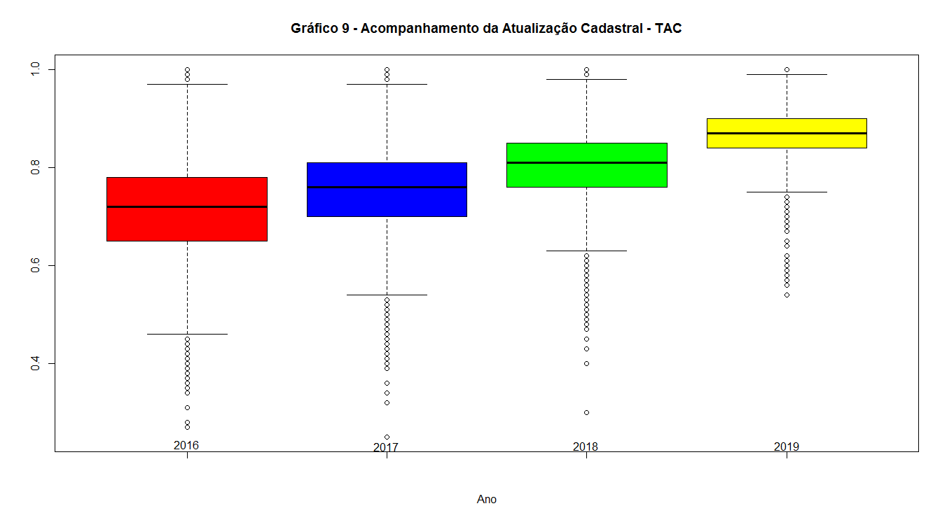

Gráfico 10 – Análise boxplot da TAFE para o mês de janeiro.

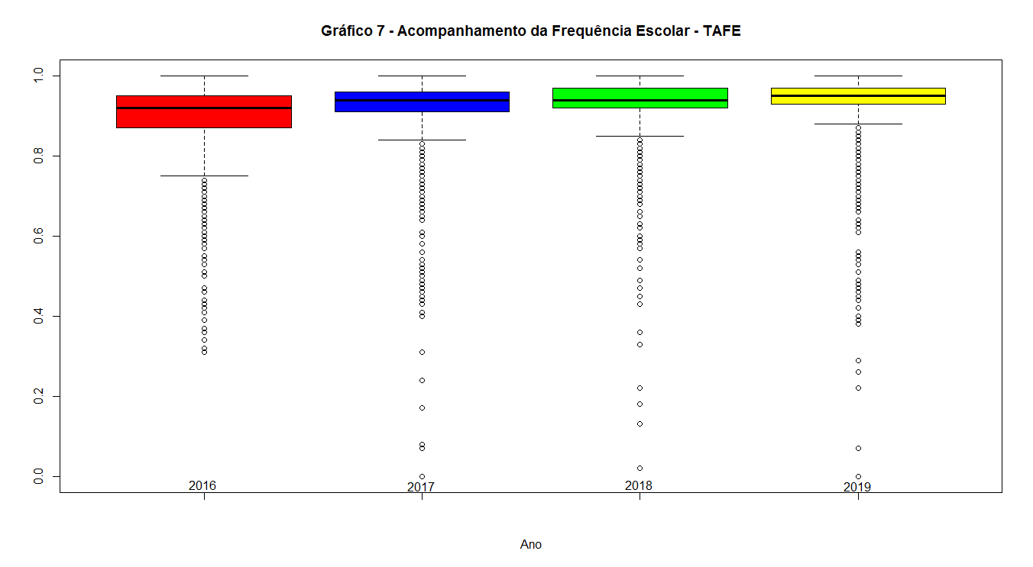

Gráfico 11 – Análise boxplot da TAAS para o mês de janeiro.

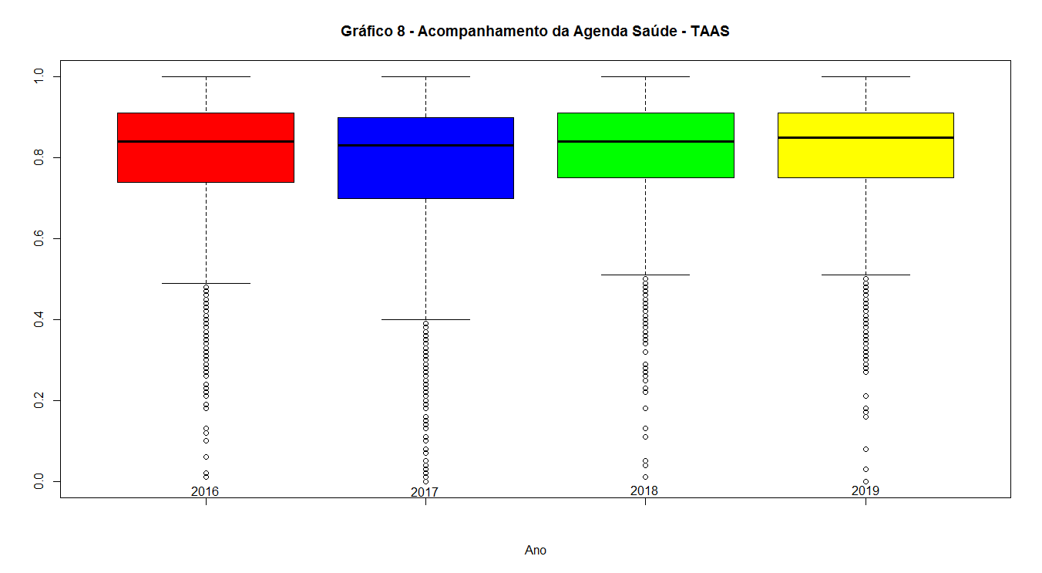

A melhoria do Fator 1 para o mês de janeiro é percebida no Gráfico 8 à medida em que a dispersão de valores aproxima-se de 1 a cada ano que passa. Essa melhoria também é verificada - com o comportamento muito semelhante - no Gráfico 9, o que indica que a TAC tem contribuído sensivelmente para a melhoria do Fator 1.

O Gráfico 10 também evidencia uma melhora na TAFE para o mês de janeiro. No entanto, não é possível visualizar uma melhora da TAAS no Gráfico 10.

Para melhor compreensão dos resulta dos vistos até aqui para o Fator 1, esse estudo analisou de forma mais detida o comportamento da TAC, da TAFE e da TAAS.

**6.1.2 Resultados para a Taxa de Atualização Cadastral – TAC (Fator 1)**

O número de municípios cujos valores de TAC são considerados extremamente baixos (isto é, com TAC<0,55, conforme Portaria GM/MDS nº 754, de 20 de outubro de 2010) para o mês de janeiro diminuiu significativamente, conforme se vê no Gráfico 12, de modo que em janeiro/19 apenas um município – São Felipe D’Oeste (RO) – teve TAC menor que 0,55.

Gráfico 12 – Evolução da quantidade de municípios com TAC baixo para o mês de janeiro. 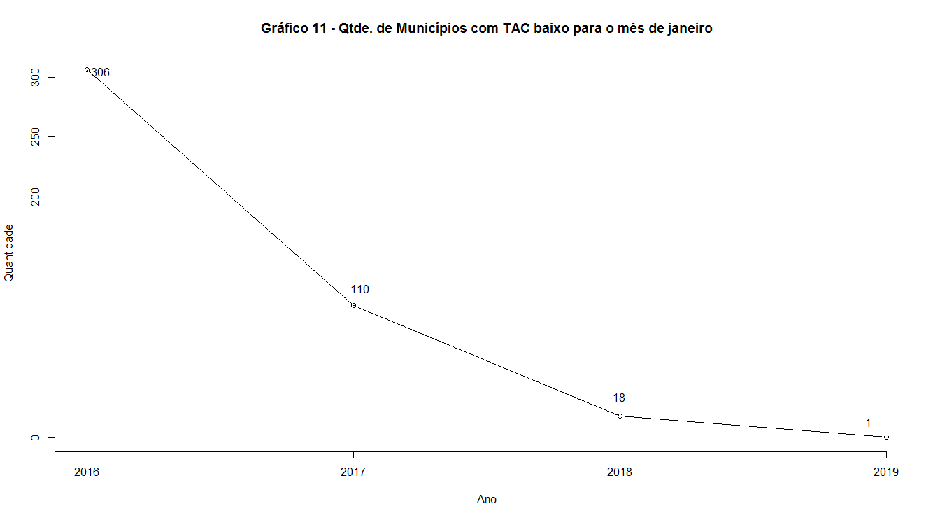

**6.1.3 Resultados para a Taxa de Acompanhamento da Frequência Escolar – TAFE (Fator 1)**

O número de municípios cujos valores de TAFE são considerados extremamente baixos tem crescido para o mês de janeiro dos últimos quatro anos, conforme se verifica no Gráfico 13.

Gráfico 13 – Evolução da quantidade de municípios com TAFE baixo para o mês de janeiro.

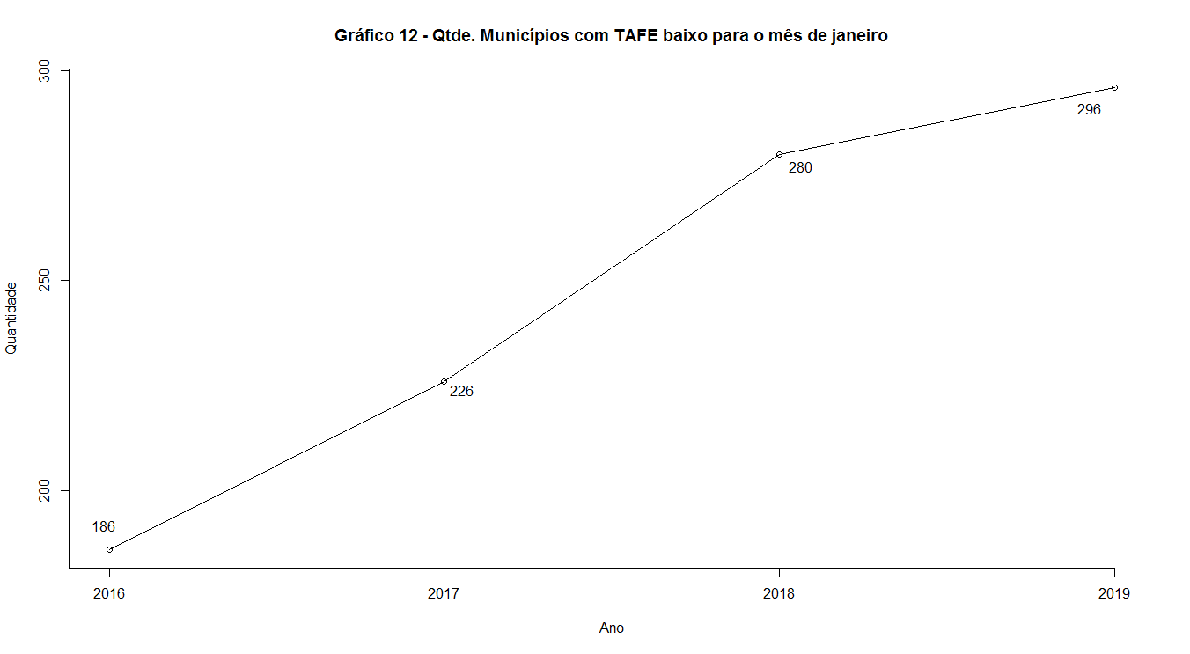

Ao se analisar os menores valores de TAFE por UF, percebe-se que os estados de Minas Gerais, Bahia e Goiás historicamente figuram entre aqueles com maiores quantidades de municípios com baixas TAFE para o mês de janeiro (Gráficos 14 a 17).

Gráfico 14 – Quantidade de municípios com menores TAFE para o mês de janeiro/16, por UF.

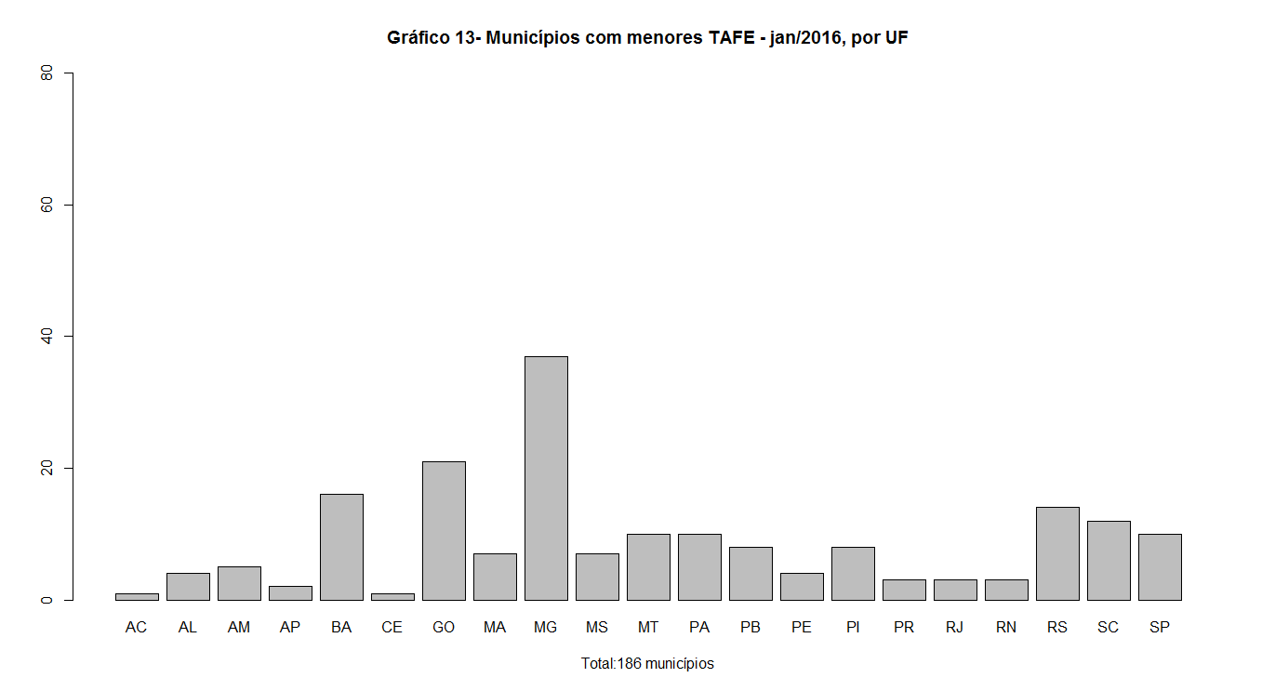

Gráfico 15 – Quantidade de municípios com menores TAFE para o mês de janeiro/17, por UF.

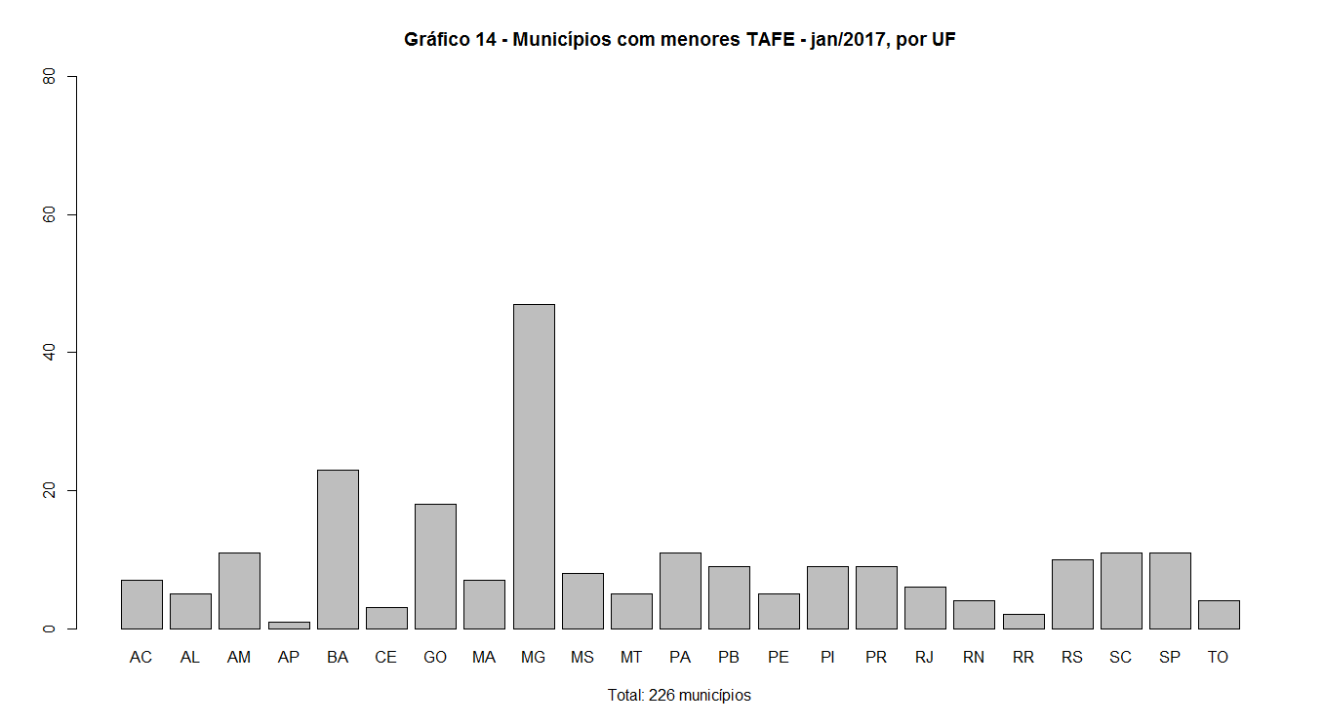

Gráfico 16 – Quantidade de municípios com menores TAFE para o mês de janeiro/18, por UF.

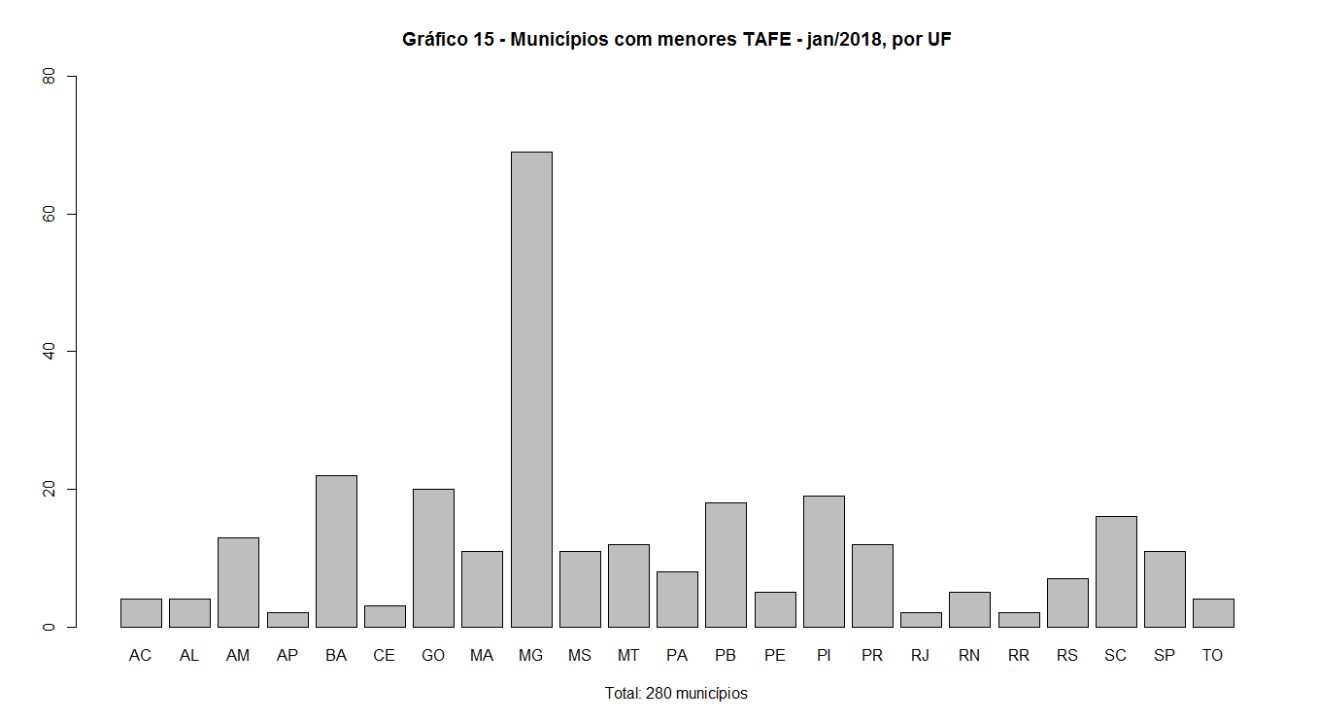

Gráfico 17 – Quantidade de municípios com menores TAFE para o mês de janeiro/19, por UF.

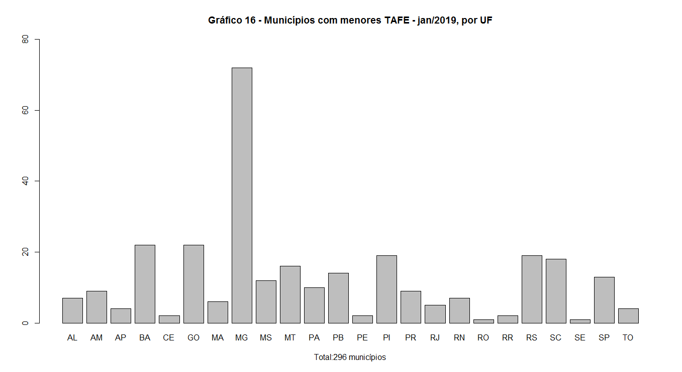

**6.1.4 Resultados para a Taxa de Acompanhamento da Agenda Saúde – TAAS (Fator 1)**

O número de municípios cujos valores de TAAS são considerados extremamente baixos tem crescido no mês de janeiro, desde 2017, conforme se verifica no Gráfico 18.

Gráfico 18 – Evolução da quantidade de municípios com TAAS baixo para o mês de janeiro.

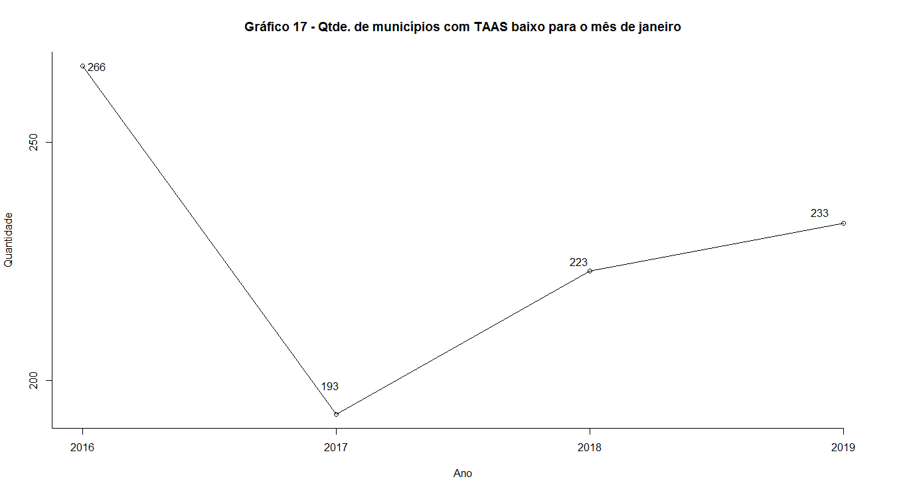

Ao detalhar os menores valores de TAAS por UF, percebe-se que os estados de São Paulo e Rio Grande do Sul historicamente figuram entre aqueles com maiores quantidades de municípios com baixo TAAS para o mês de janeiro (Gráficos 19 a 22).

Gráfico 19 – Quantidade de municípios com menores TAAS para o mês de janeiro/16, por UF.

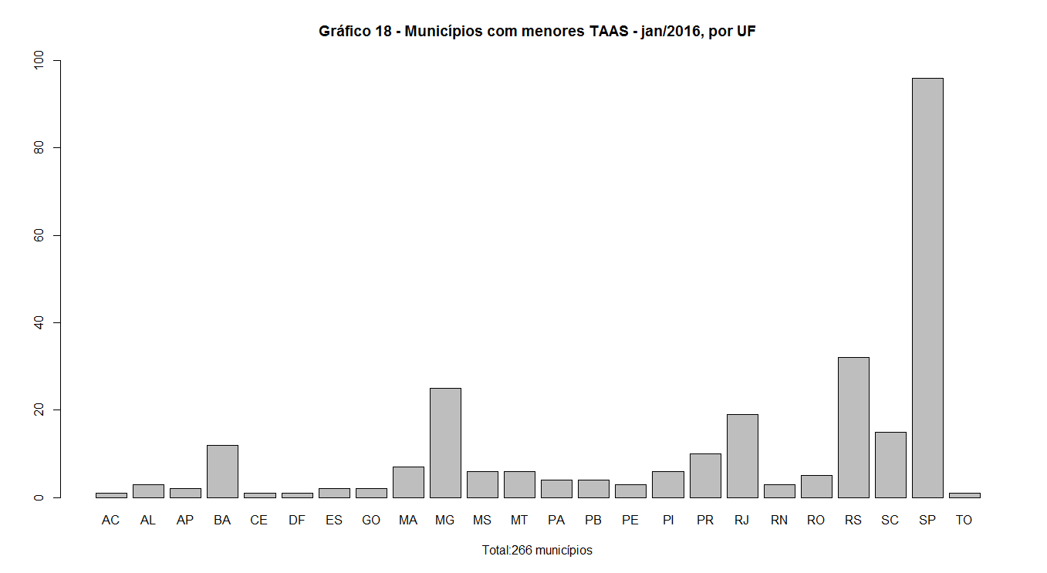

Gráfico 20 – Quantidade de municípios com menores TAAS para o mês de janeiro/17, por UF.

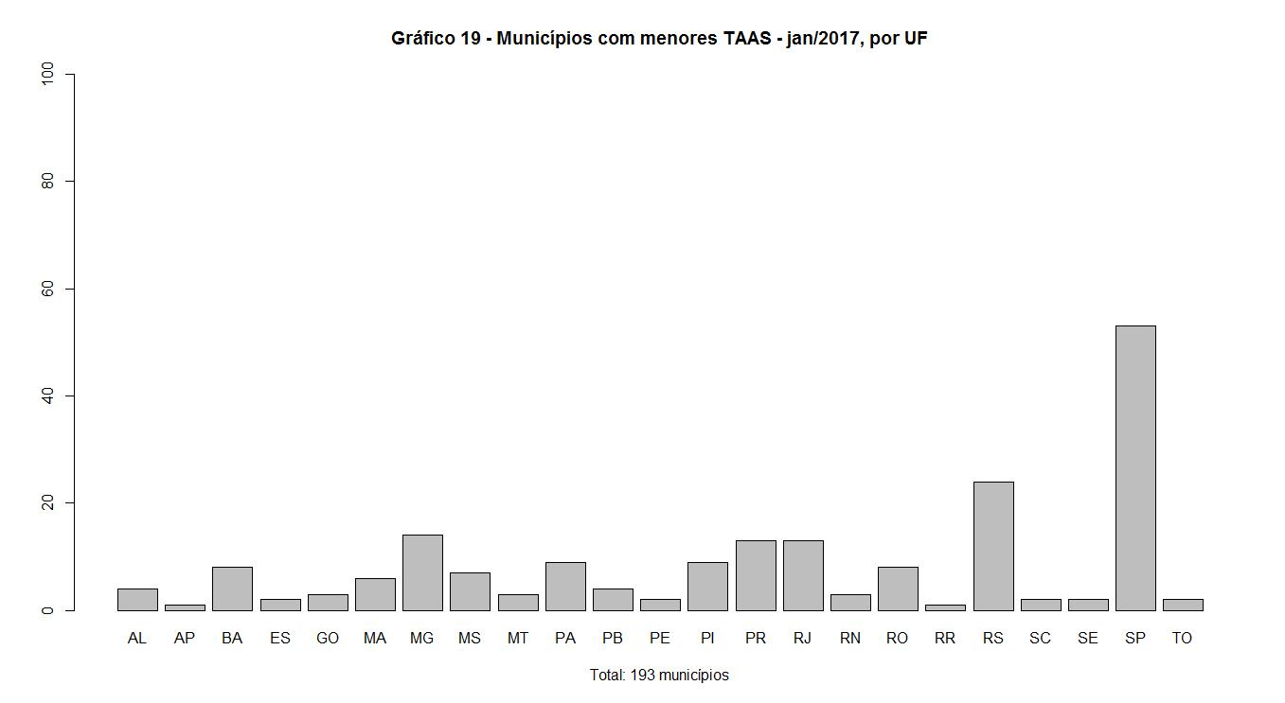

Gráfico 21 – Quantidade de municípios com menores TAAS para o mês de janeiro/18, por UF.

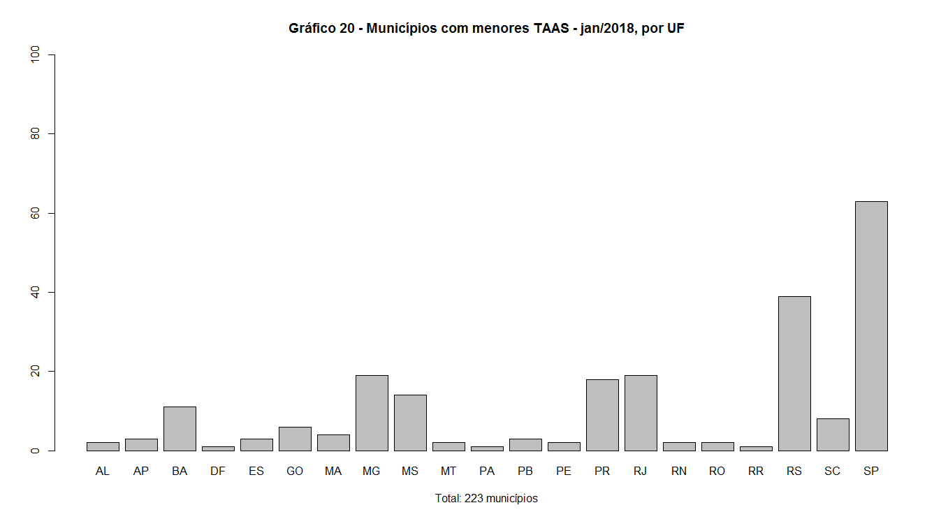

Gráfico 22 – Quantidade de municípios com menores TAAS para o mês de janeiro/19, por UF.

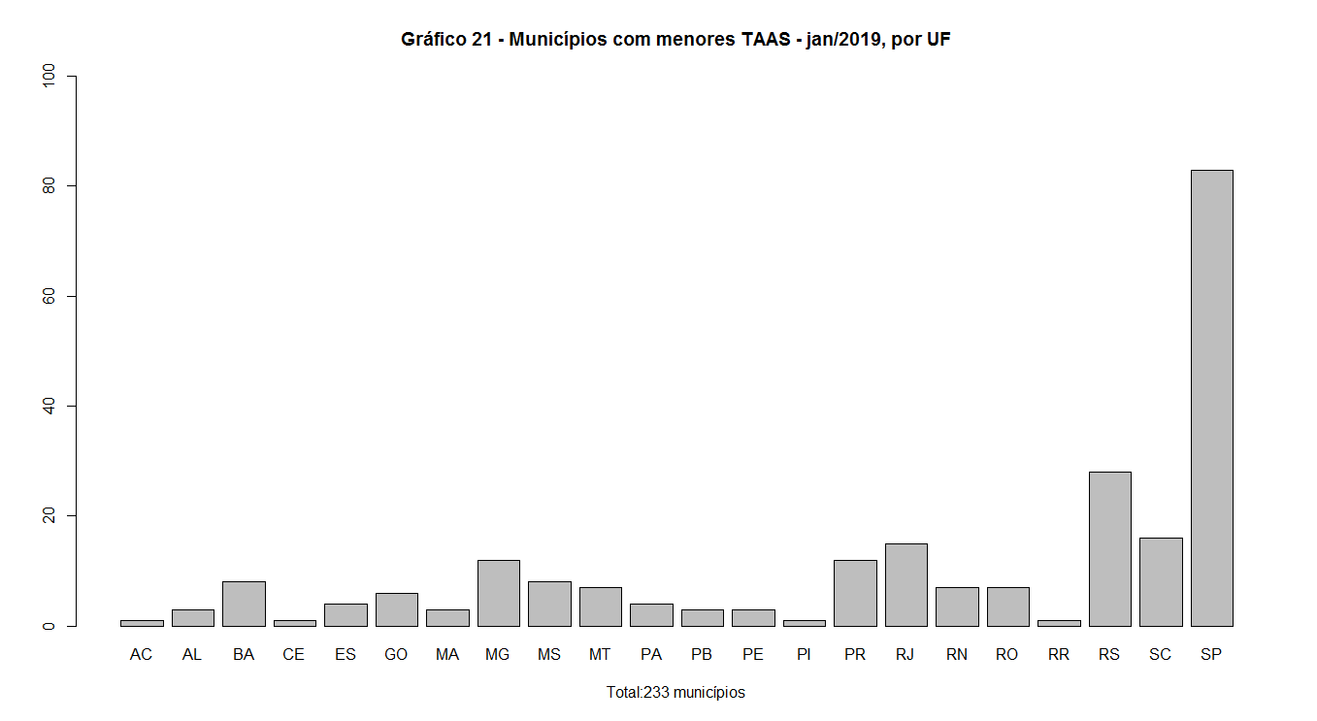

**6.1.5 Resultados para Condicionalidades – TAFE + TAAS (Fator 1)**

Houve apenas duas ocorrências de municípios onde a média entre TAFE e TAAS foi menor que 0,30. Essas ocorrências são referentes aos anos de 2017 e 2019. Nos demais anos, todos os municípios ficaram com média entre TAFE e TAAS igual ou superior a 0,30.

Gráfico 23 – Municípios com condicionalidade menor que 0,30 para o mês de janeiro.

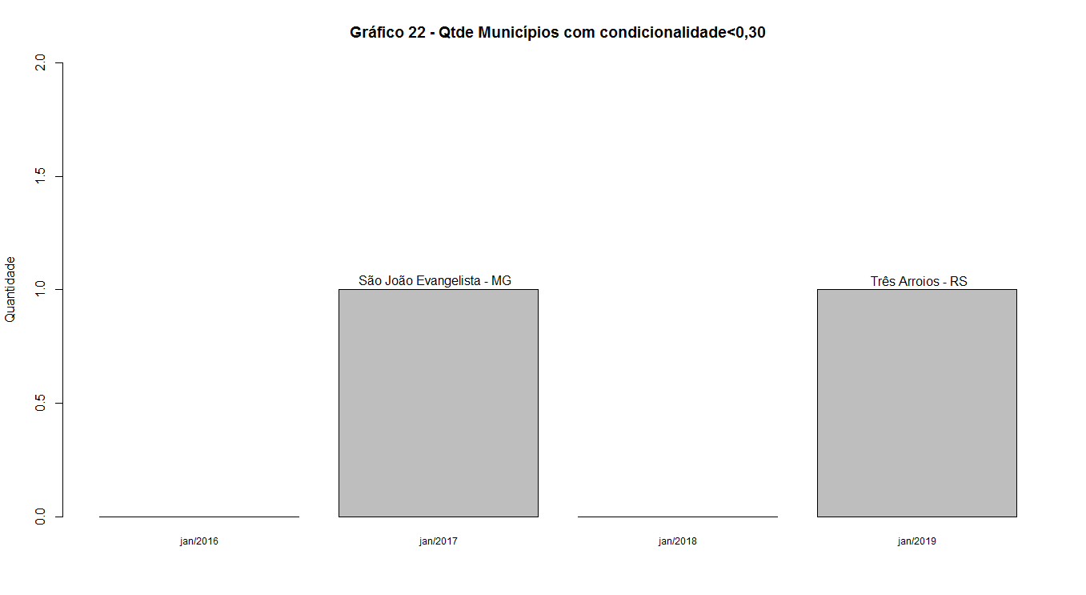

Ao analisar os gráficos de dispersão de TAFE e TAAS, percebe-se uma concentração cada vez maior de municípios com valores próximos de 1. Esse comportamento fez aumentar as “linhas de corte” que dividem os gráficos em quadrantes e que representam valores abaixo dos quais um TAFE ou um TAAS foi considerado um *outlier*.

Nos Gráficos 24 a 27 a seguir, o primeiro quadrante do gráfico corresponde aos municípios que têm TAFE e TAAS considerados bons ou altos. O segundo e o quarto quadrante correspondem aos municípios que possuem valores de TAFE ou TAAS baixos e que, por isso, representam pontos de atenção. Já o terceiro quadrante corresponde aos municípios que possuem TAFE e TAAS considerados baixos e que, por isso, representam pontos críticos.

Gráfico 24 – Dispersão TAFE x TAAS – janeiro/2016.

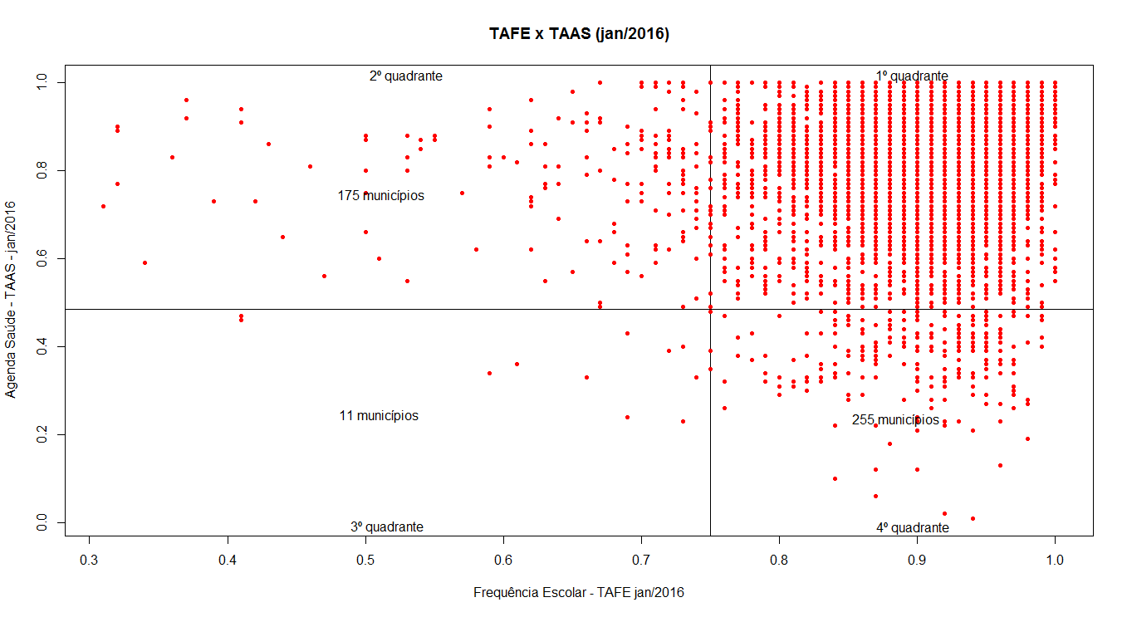

Gráfico 25 – Dispersão TAFE x TAAS – janeiro/2017.

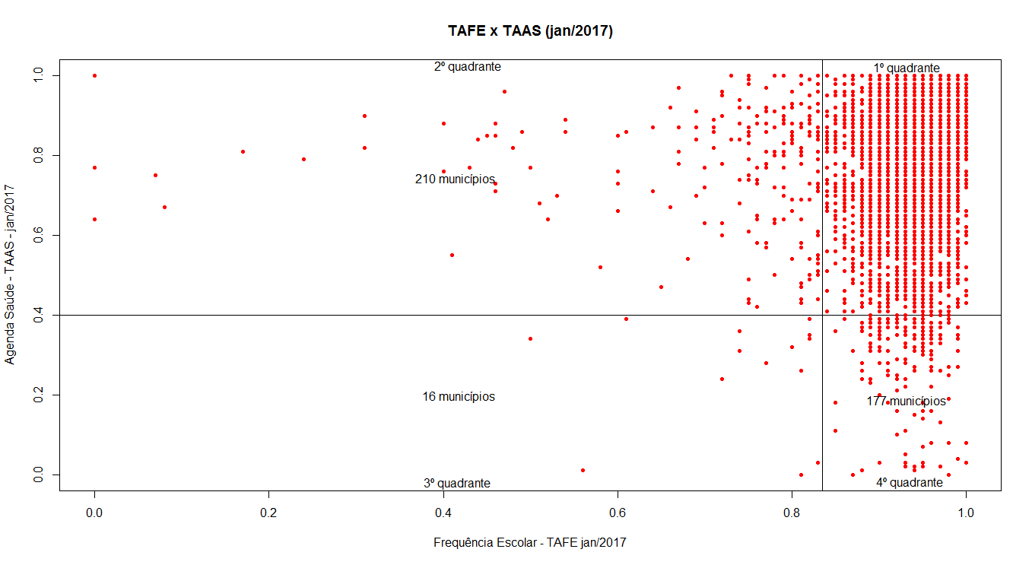

Gráfico 26 – Dispersão TAFE x TAAS – janeiro/2018.

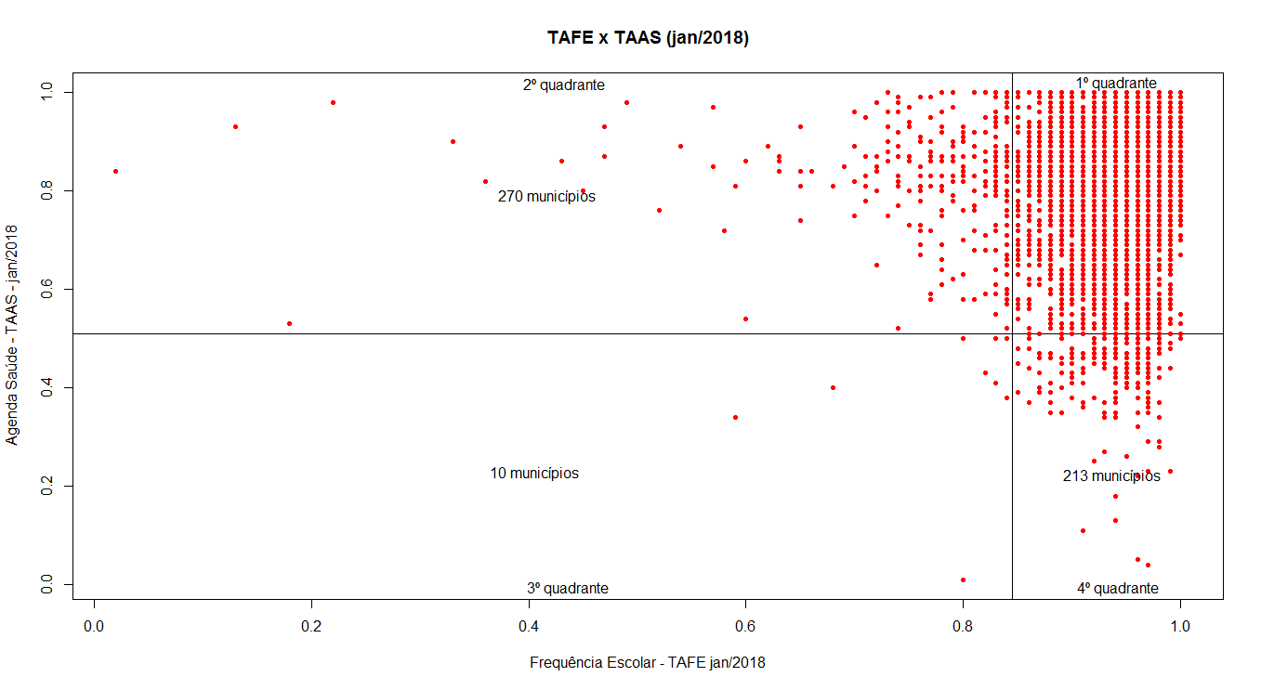

Gráfico 27 – Dispersão TAFE x TAAS – janeiro/2019.

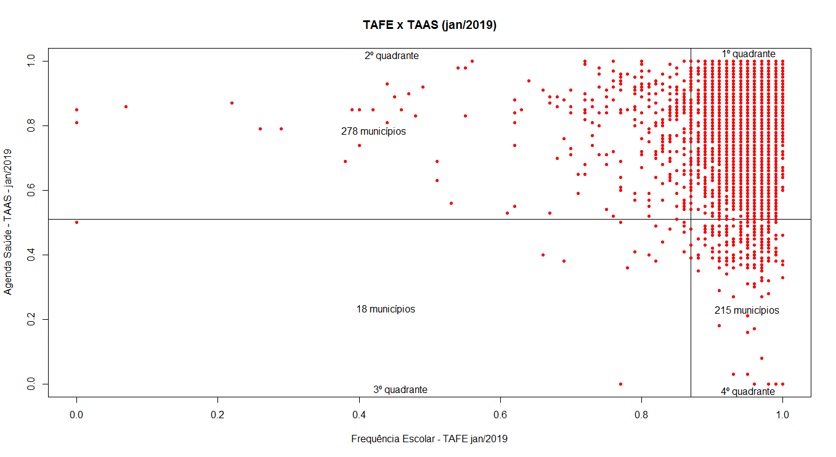

**6.2 Resultados da análise do Fator 2 (Adesão ao SUAS)**

O número de municípios que não aderiram ao Suas manteve-se constante para o mês de janeiro nos anos de 2016, 2017 e 2018, registrando uma pequena queda para o mesmo mês em 2019, conforme se vê no Gráfico 28.

Gráfico 28 – Quantidade de municípios que não aderiram ao SUAS (Fator 2).

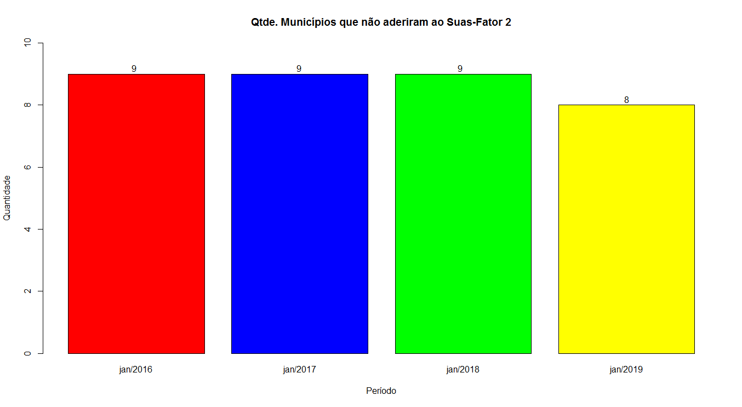

Ao detalhar as quantidades do gráfico acima, percebe-se constância e predominância de municípios do estado do Rio Grande do Sul entre aqueles que não aderiram ao Suas, conforme a Tabela 2.

Tabela 2 – Detalhamento de municípios que não aderiram ao SUAS.

|  |  |  |  |  |  |  |  |
| --- | --- | --- | --- | --- | --- | --- | --- |
| **Jan/2016** | | **Jan/2017** | | **Jan/2018** | | **Jan/2019** | |
| **Município** | **UF** | **Município** | **UF** | **Município** | **UF** | **Município** | **UF** |
| Boa Vista do Sul | RS | Boa Vista do Sul | RS | Boa Vista do Sul | RS | Boa Vista do Sul | RS |
| Coronel Pilar | RS | Coronel Pilar | RS | Coronel Pilar | RS | Coronel Pilar | RS |
| Fernando de Noronha | PE | Fernando de Noronha | PE | Fernando de Noronha | PE | Fernando de Noronha | PE |
| Monte Belo do Sul | RS | Monte Belo do Sul | RS | Monte Belo do Sul | RS | Monte Belo do Sul | RS |
| Nova Pádua | RS | Nova Pádua | RS | Nova Pádua | RS | Nova Pádua | RS |
| Nova Roma do Sul | RS | Nova Roma do Sul | RS | Nova Roma do Sul | RS | Nova Roma do Sul | RS |
| Pinto Bandeira | RS | Pinto Bandeira | RS | Pinto Bandeira | RS | Pinto Bandeira | RS |
| Santa Tereza | RS | Santa Tereza | RS | Santa Tereza | RS | Santa Tereza | RS |
| Toropi | RS | Toropi | RS | Toropi | RS |  |  |

**6.3 Resultados da análise do Fator 3 (Informação de gastos)**

O número de municípios que não informaram no SuasWeb a apresentação da comprovação de gastos dos recursos do IGD-M registrou alta no mês de jan/2019.

Gráfico 29 – Quantidade municípios que não informaram comprovação de gastos (Fator 3).

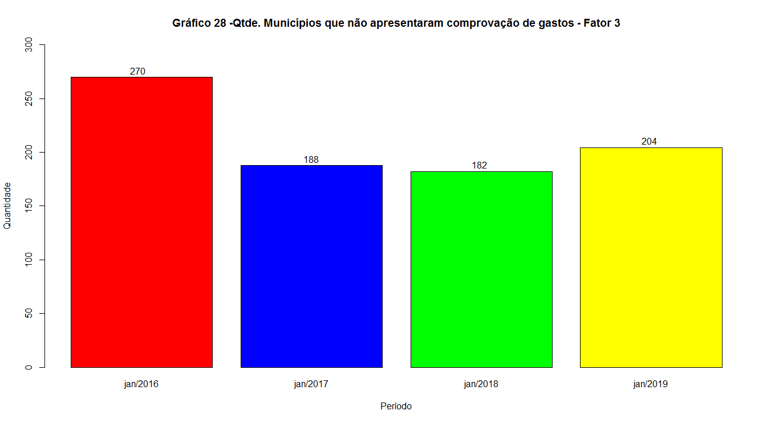

Ao detalhar os resultados do Gráfico 29, por UF, percebe-se que os estados do Pará, da Bahia, de Minas Gerais e de São Paulo destacam-se entre os que possuem maior número de municípios que não informaram no SuasWeb a apresentação da comprovação de gastos dos recursos do IGD-M, para o mês de janeiro.

Gráfico 30 – Municípios sem informação da comprovação de gastos em jan/16, por UF.

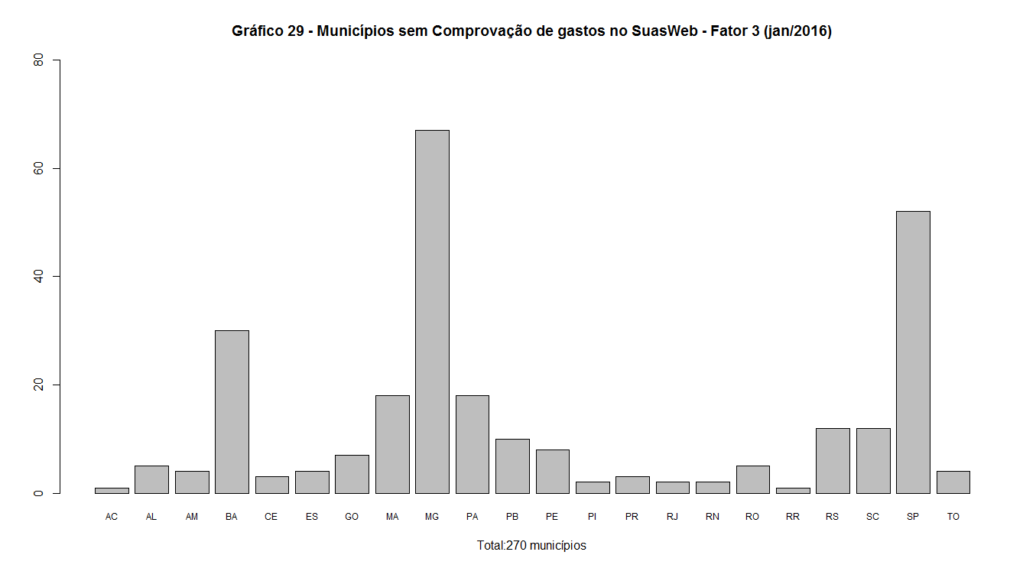

Gráfico 31 – Municípios sem informação da comprovação de gastos em jan/17, por UF.

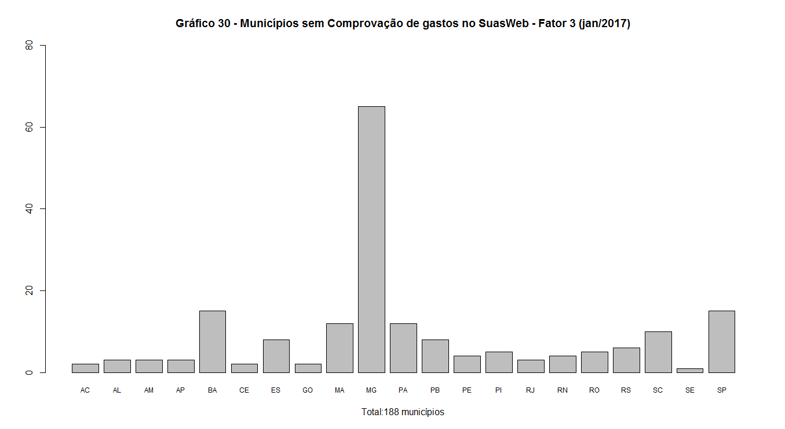

Gráfico 32 – Municípios sem informação da comprovação de gastos em jan/18, por UF.

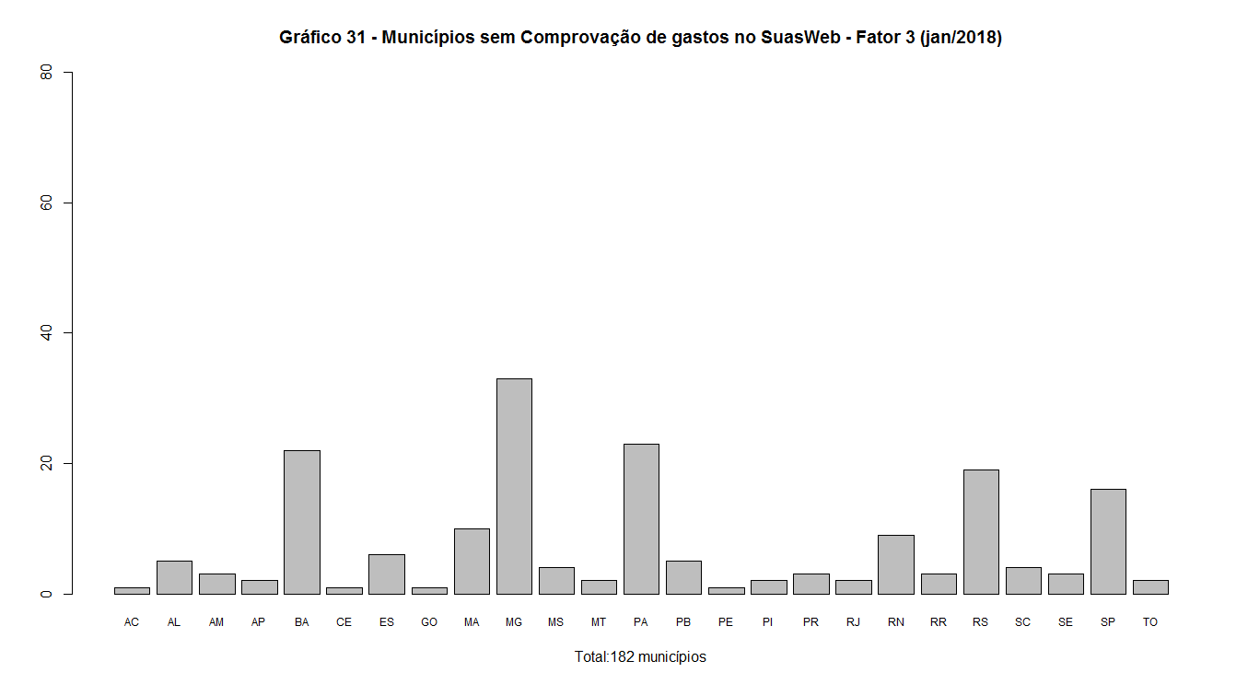

Gráfico 33 – Municípios sem informação da comprovação de gastos em jan/19, por UF.

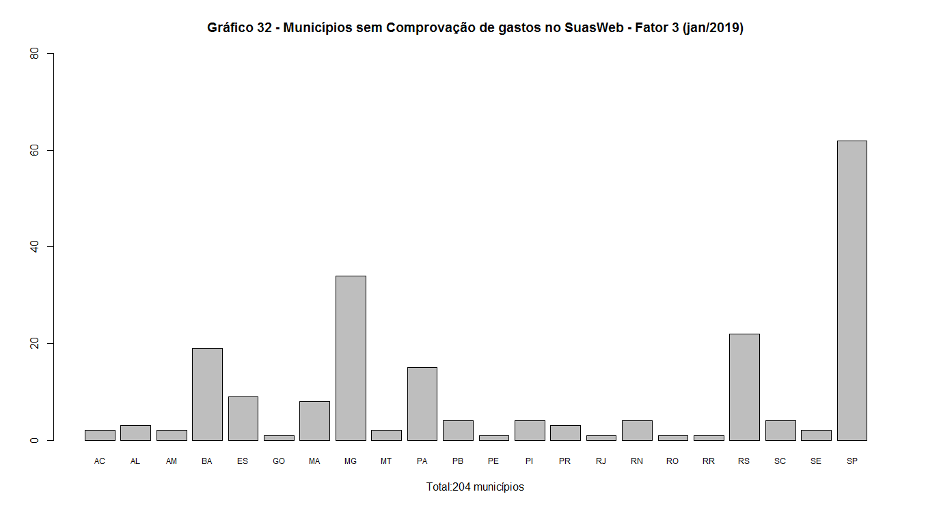

**6.4 Resultados da análise do Fator 4 (Aprovação de gastos)**

Com relação ao Fator 4, observa-se que o número de municípios cujo CMAS não informou no SuasWeb a aprovação total da comprovação de gastos dos recursos transferidos, para o mês de janeiro, vem crescendo nos últimos anos, conforme se verifica no Gráfico 34.

Gráfico 34 – Quantidade municípios que sem aprovação da comprovação de gastos (Fator 4).

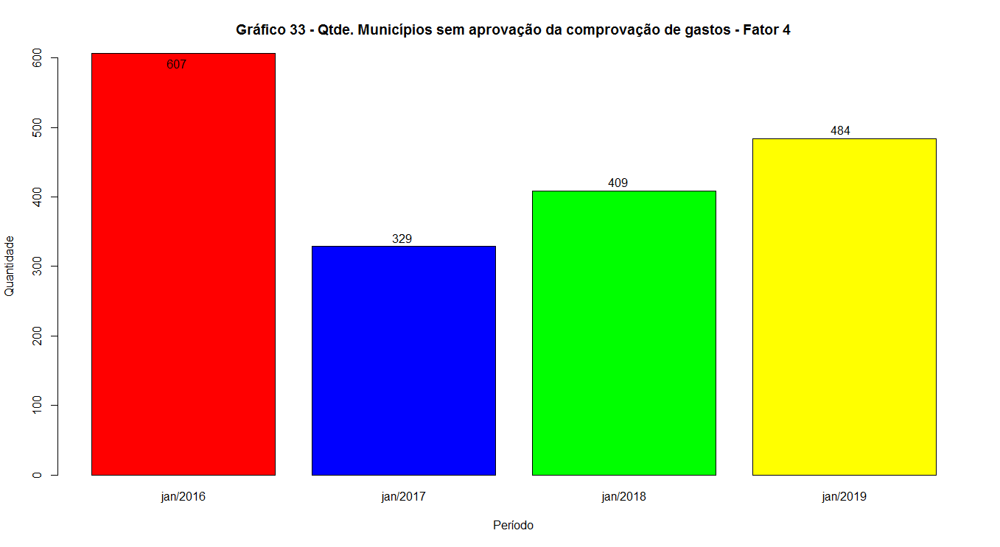

Na análise por UF, percebe-se que os estados da Bahia, Minas Gerais, São Paulo e Rio Grande do Sul destacam-se entre os que possuem maior número de municípios cujo CMAS não informaram no SuasWeb a aprovação total da comprovação de gastos dos recursos transferidos (Fator 4), para o mês de janeiro.

Gráfico 35– Municípios sem aprovação da comprovação de gastos em jan/16, por UF.

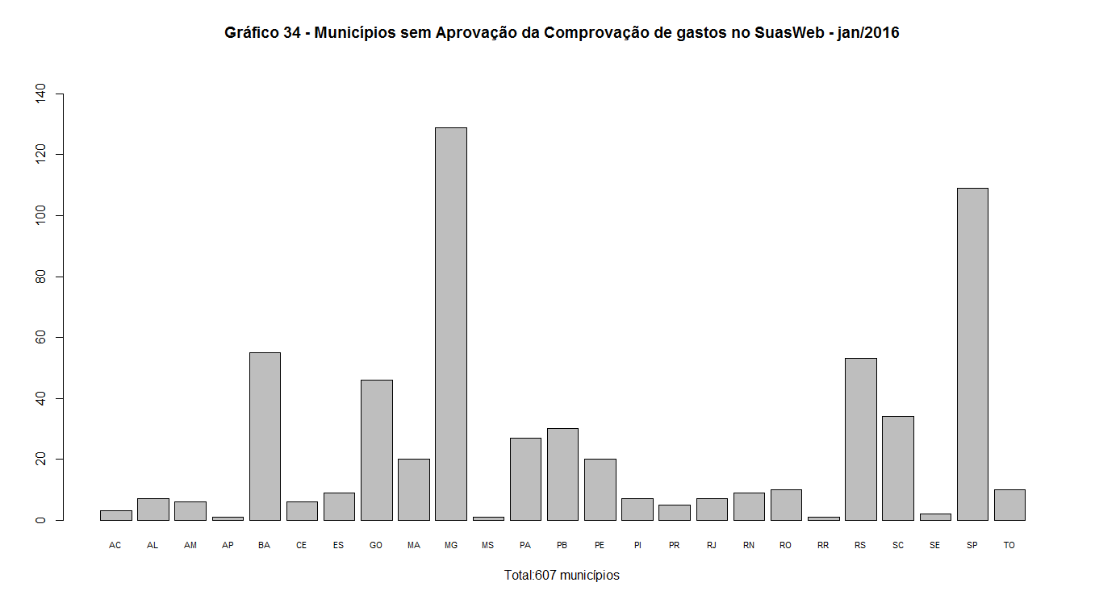

Gráfico 36 – Municípios sem aprovação da comprovação de gastos em jan/17, por UF.

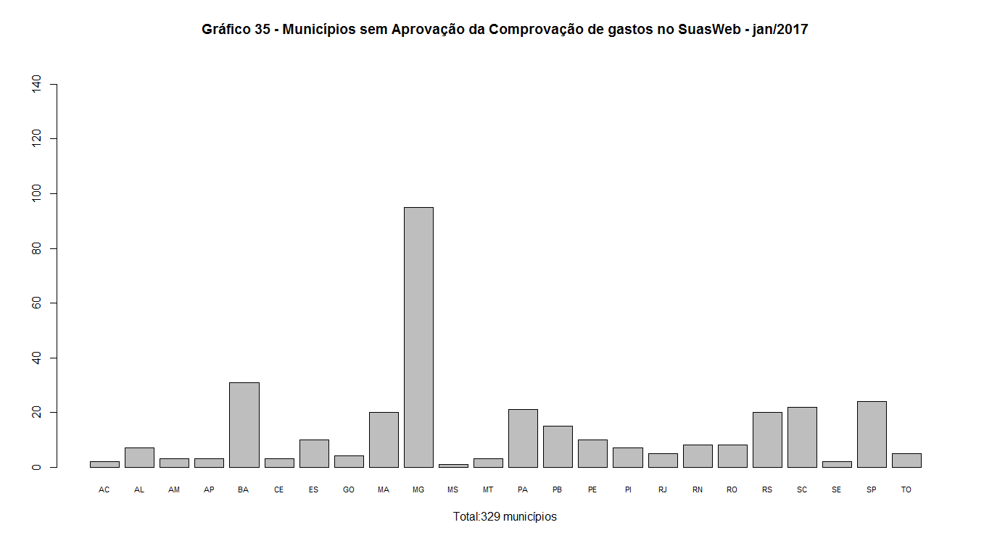

Gráfico 37 – Municípios sem aprovação da comprovação de gastos em jan/18, por UF.

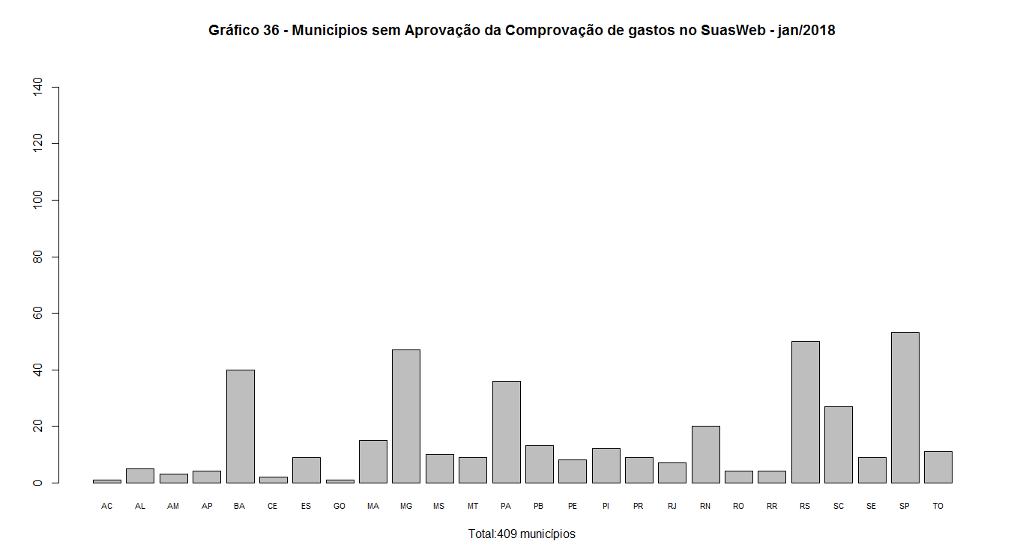

Gráfico 38 – Municípios sem aprovação da comprovação de gastos em jan/19, por UF.

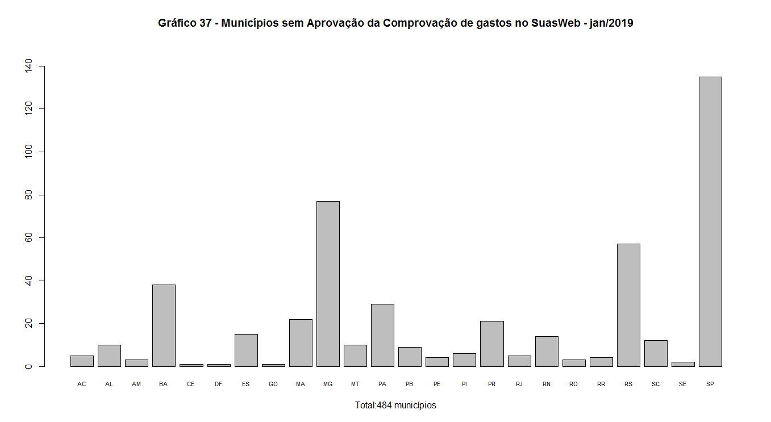

**7. CONSIDERAÇÕES FINAIS**

Os resultados deste estudo apontam para uma melhoria geral dos Fatores que compõem o IGD-M. No entanto, indicam alguns pontos de atenção sobre os quais sugere-se uma possível atuação da área gestora.

**IGD-M**

**Pontos positivos**

De maneira geral, houve melhoria do IGD-M dos municípios na medida em que se percebe uma concentração de valores cada vez mais próximos de 1.

**Ponto de atenção**

O número de municípios com IGD-M considerado baixo cresceu nos últimos três anos para o mês de janeiro. Os estados que mais contribuem com esse número são Bahia, Minas Gerais, Rio Grande do Sul e São Paulo.

**FATOR 1**

**Pontos positivos**

O número de municípios cujo Fator 1 foi considerado baixo para o mês de janeiro teve melhora significativa nos últimos quatro anos, saltando de 19 em janeiro/16 para apenas um em janeiro/19.

O número de municípios com Taxa de Atualização Cadastral – TAC considerada baixa caiu de 306 em janeiro/16 para apenas 1 em janeiro/19.

O número de municípios cuja média entre TAFE e TAAS é menor que 0,30 mantém-se em níveis mínimos, variando entre zero e apenas um para o mês de janeiro nos últimos quatro anos.

**Pontos de atenção**

O número de municípios cujos valores de TAFE são considerados extremamente baixos saltou de 186 em janeiro/16 para 296 em janeiro/19. Os estados de Minas Gerais, Bahia e Goiás são os que mais contribuem com esse número.

O número de municípios cujos valores de TAAS são considerados extremamente baixos tem crescido nos últimos três anos para o mês de janeiro. Os estados de São Paulo e Rio Grande do Sul são os que mais contribuem com esse número.

Os municípios situados no 3º Quadrante dos Gráficos 24 a 27 possuem valores baixos para TAAS e para TAFE.

**FATOR 2**

**Pontos positivos**

O número de municípios que não aderiram ao Suas registrou pequena queda, passando de nove municípios, em janeiro/18, para oito municípios, em janeiro/19, indicando que a universalização da adesão ao SUAS está muito próxima.

**Pontos de atenção**

Dos oito municípios que não tinham aderido ao SUAS em janeiro/19, sete são do Rio Grande do Sul.

**FATOR 3**

**Ponto positivo**

O número de municípios que não informaram no SuasWeb a apresentação da comprovação de gastos dos recursos do IGD-M caiu de 270, em janeiro/16, para 204, em janeiro/19.

**Pontos de atenção**

O número de municípios que não informaram no SuasWeb a apresentação da comprovação de gastos dos recursos do IGD-M teve uma pequena alta no ultimo ano, saltando de 182, em janeiro/18, para 204, em janeiro/19. Os estados que mais contribuem com esse número são Pará, Bahia, Minas Gerais e São Paulo.

**FATOR 4**

**Ponto de atenção**

O número de municípios cujo CMAS não informou no SuasWeb a aprovação total da comprovação de gastos dos recursos transferidos, para o mês de janeiro, vem crescendo nos últimos anos, saltando de 329, em janeiro/17, para 484, em janeiro/19. Os estados que mais contribuem com esse número são Bahia, Minas Gerais, São Paulo e Rio Grande do Sul.

**ANEXO 1 – Municípios com menores valores de IGD-M para janeiro**

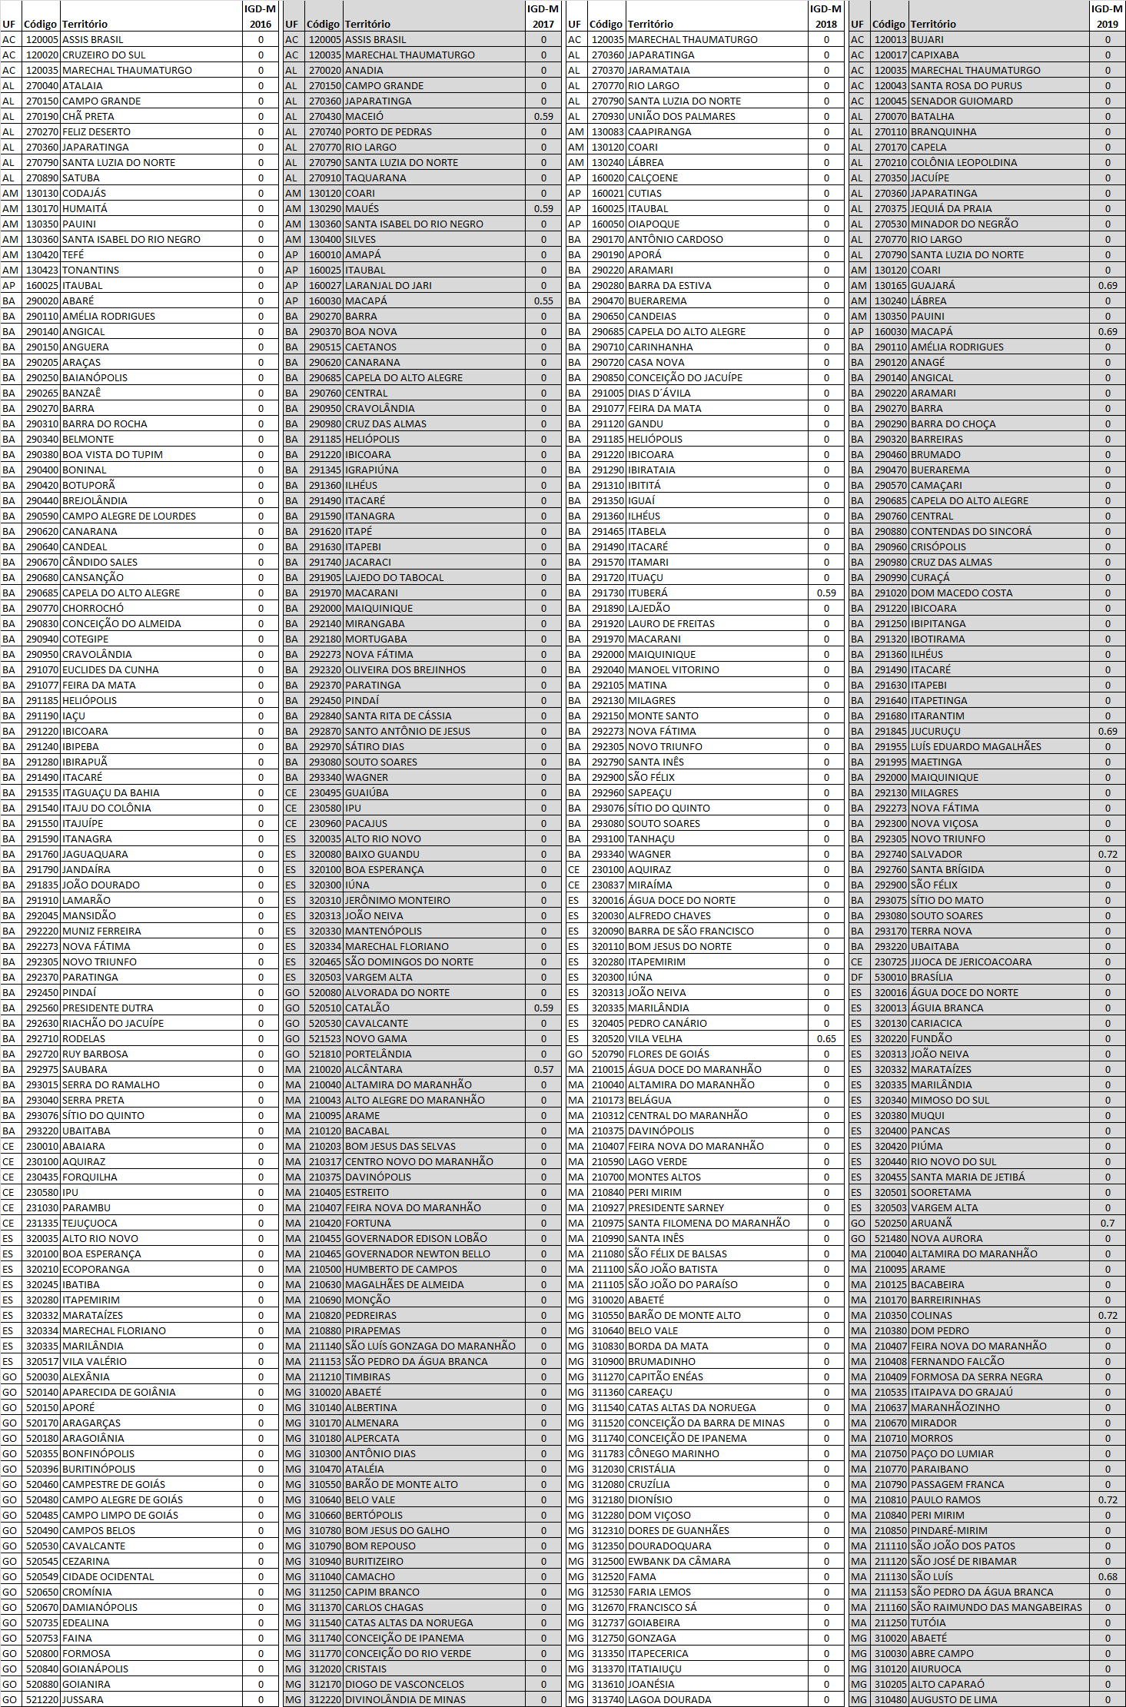

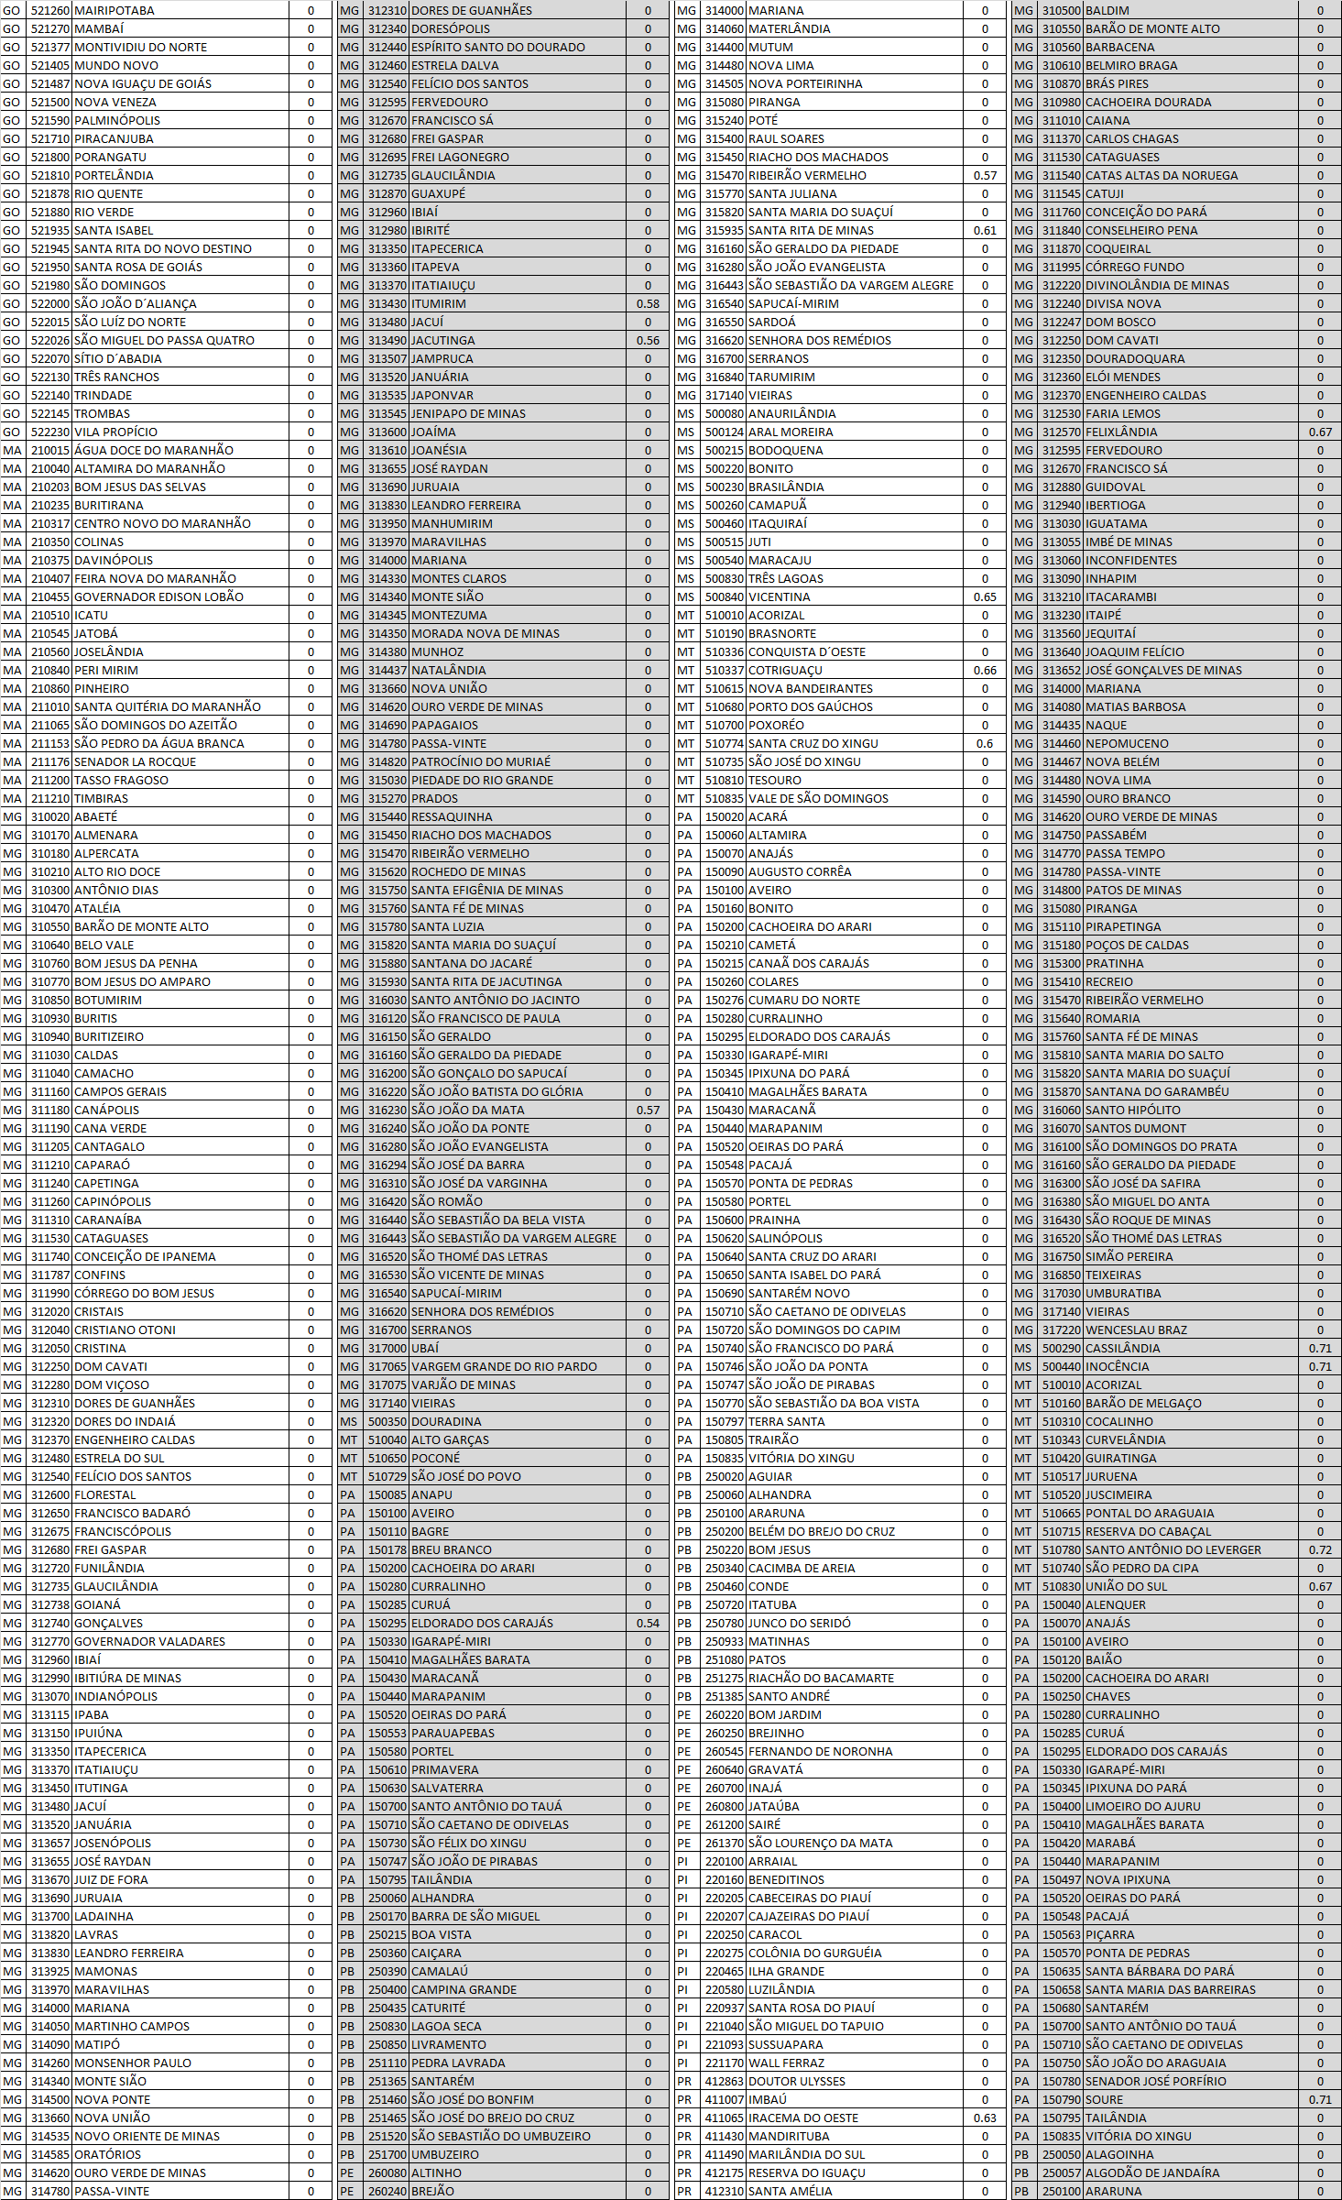

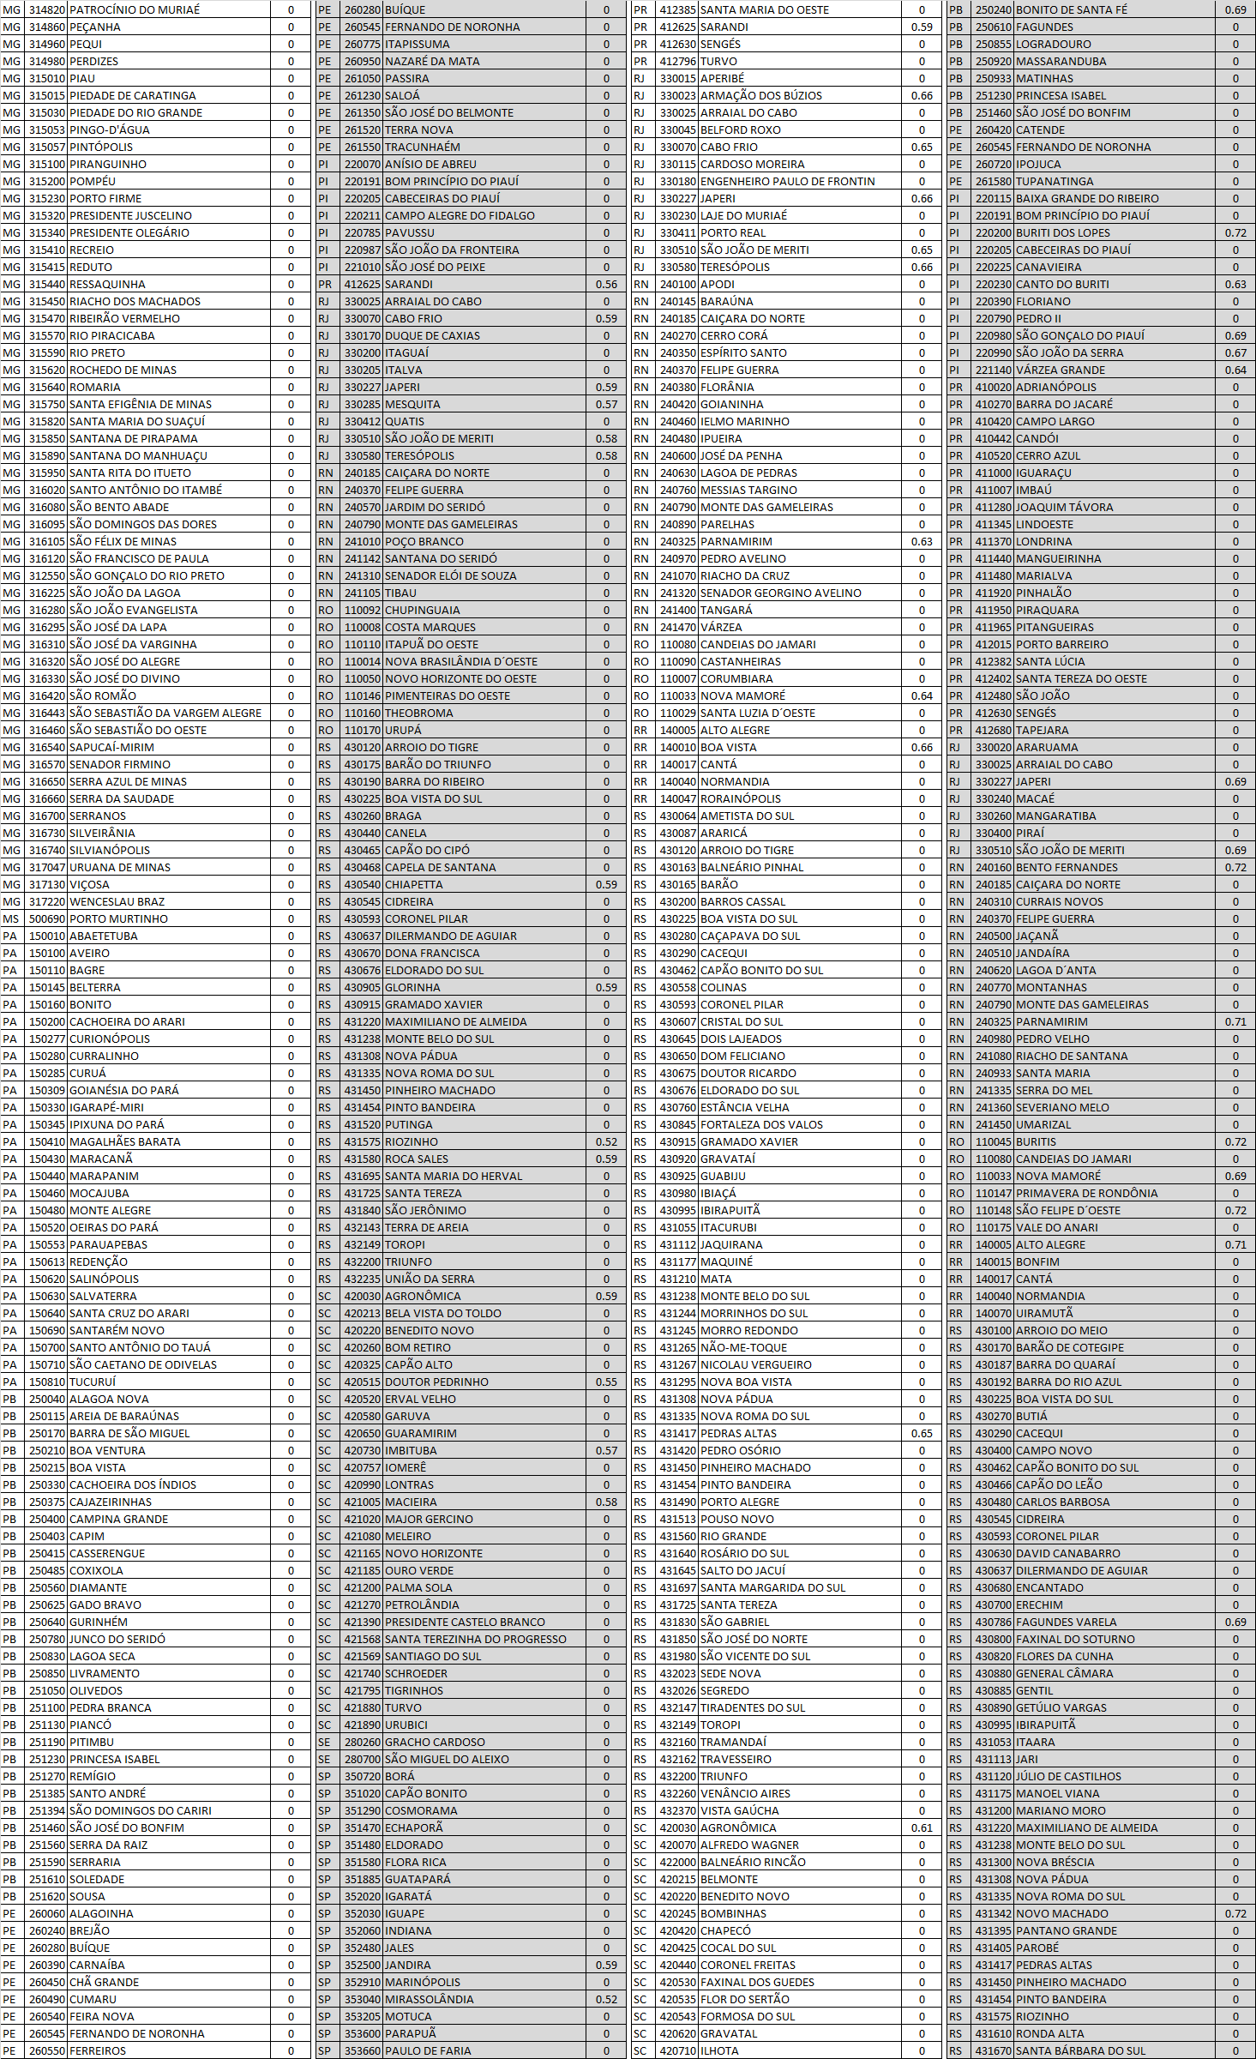

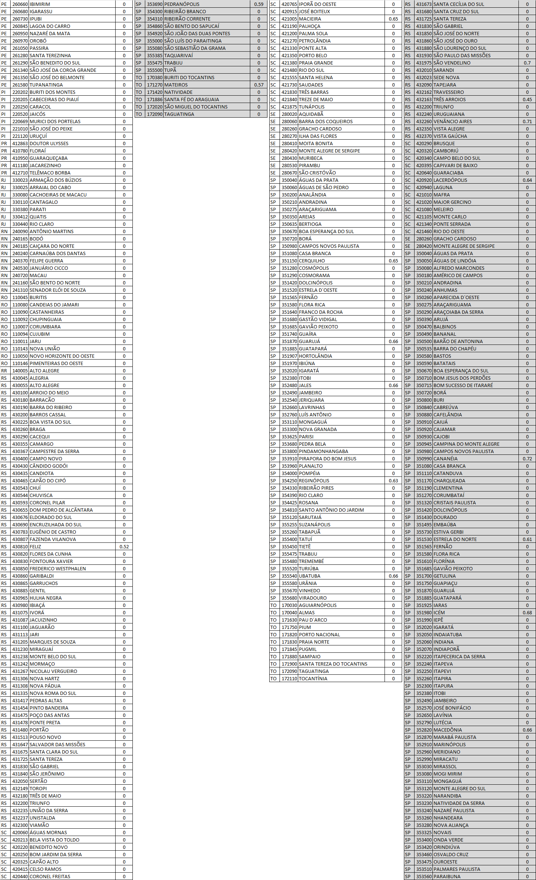

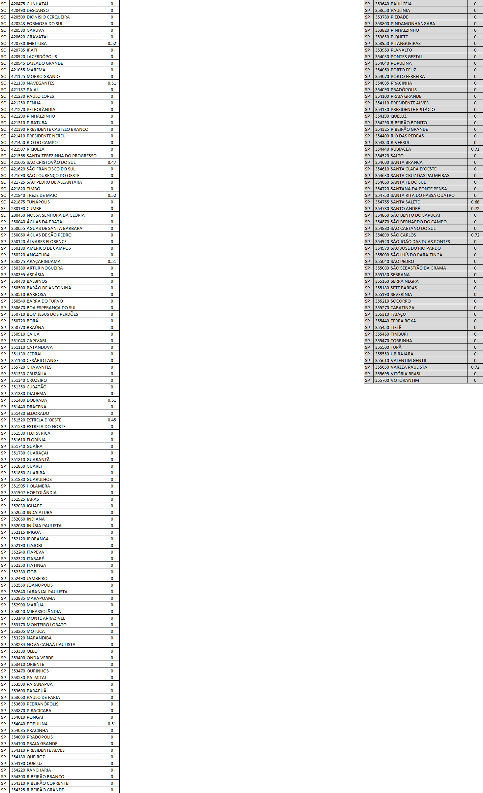

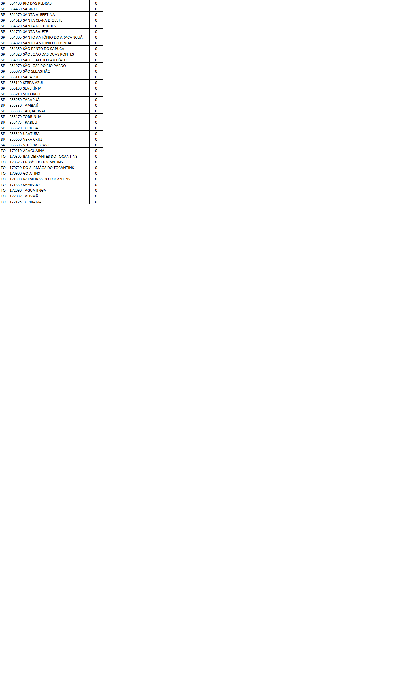

**ANEXO 2 – Municípios com menores valores de Fator 1 para o mês de janeiro**

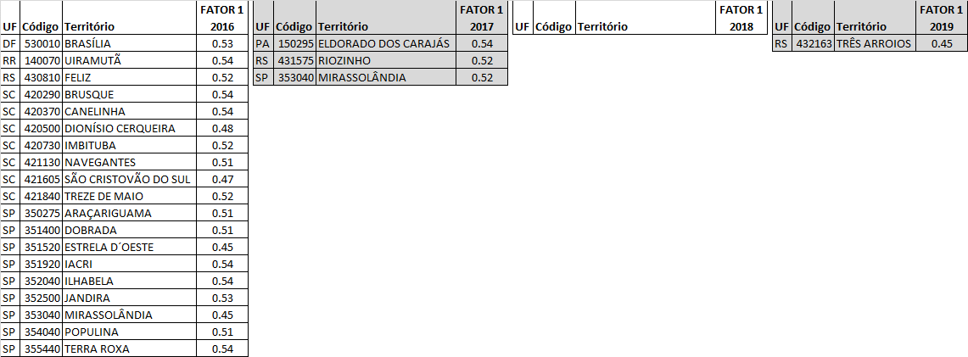

**ANEXO 3 – Municípios com menores valores de TAC para janeiro**

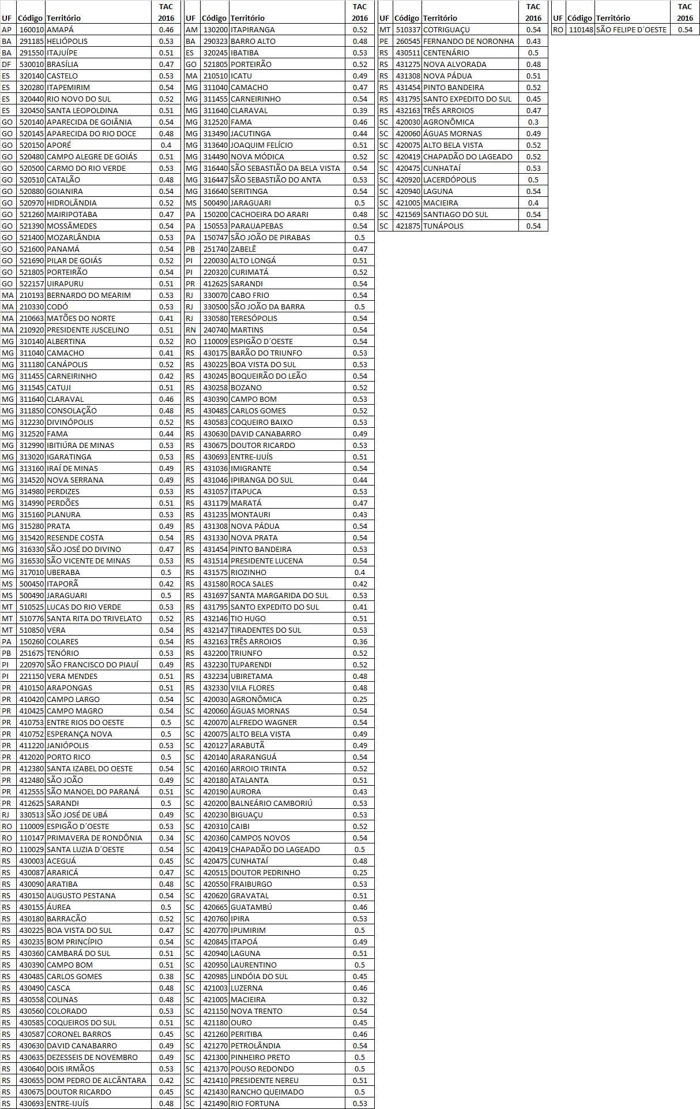

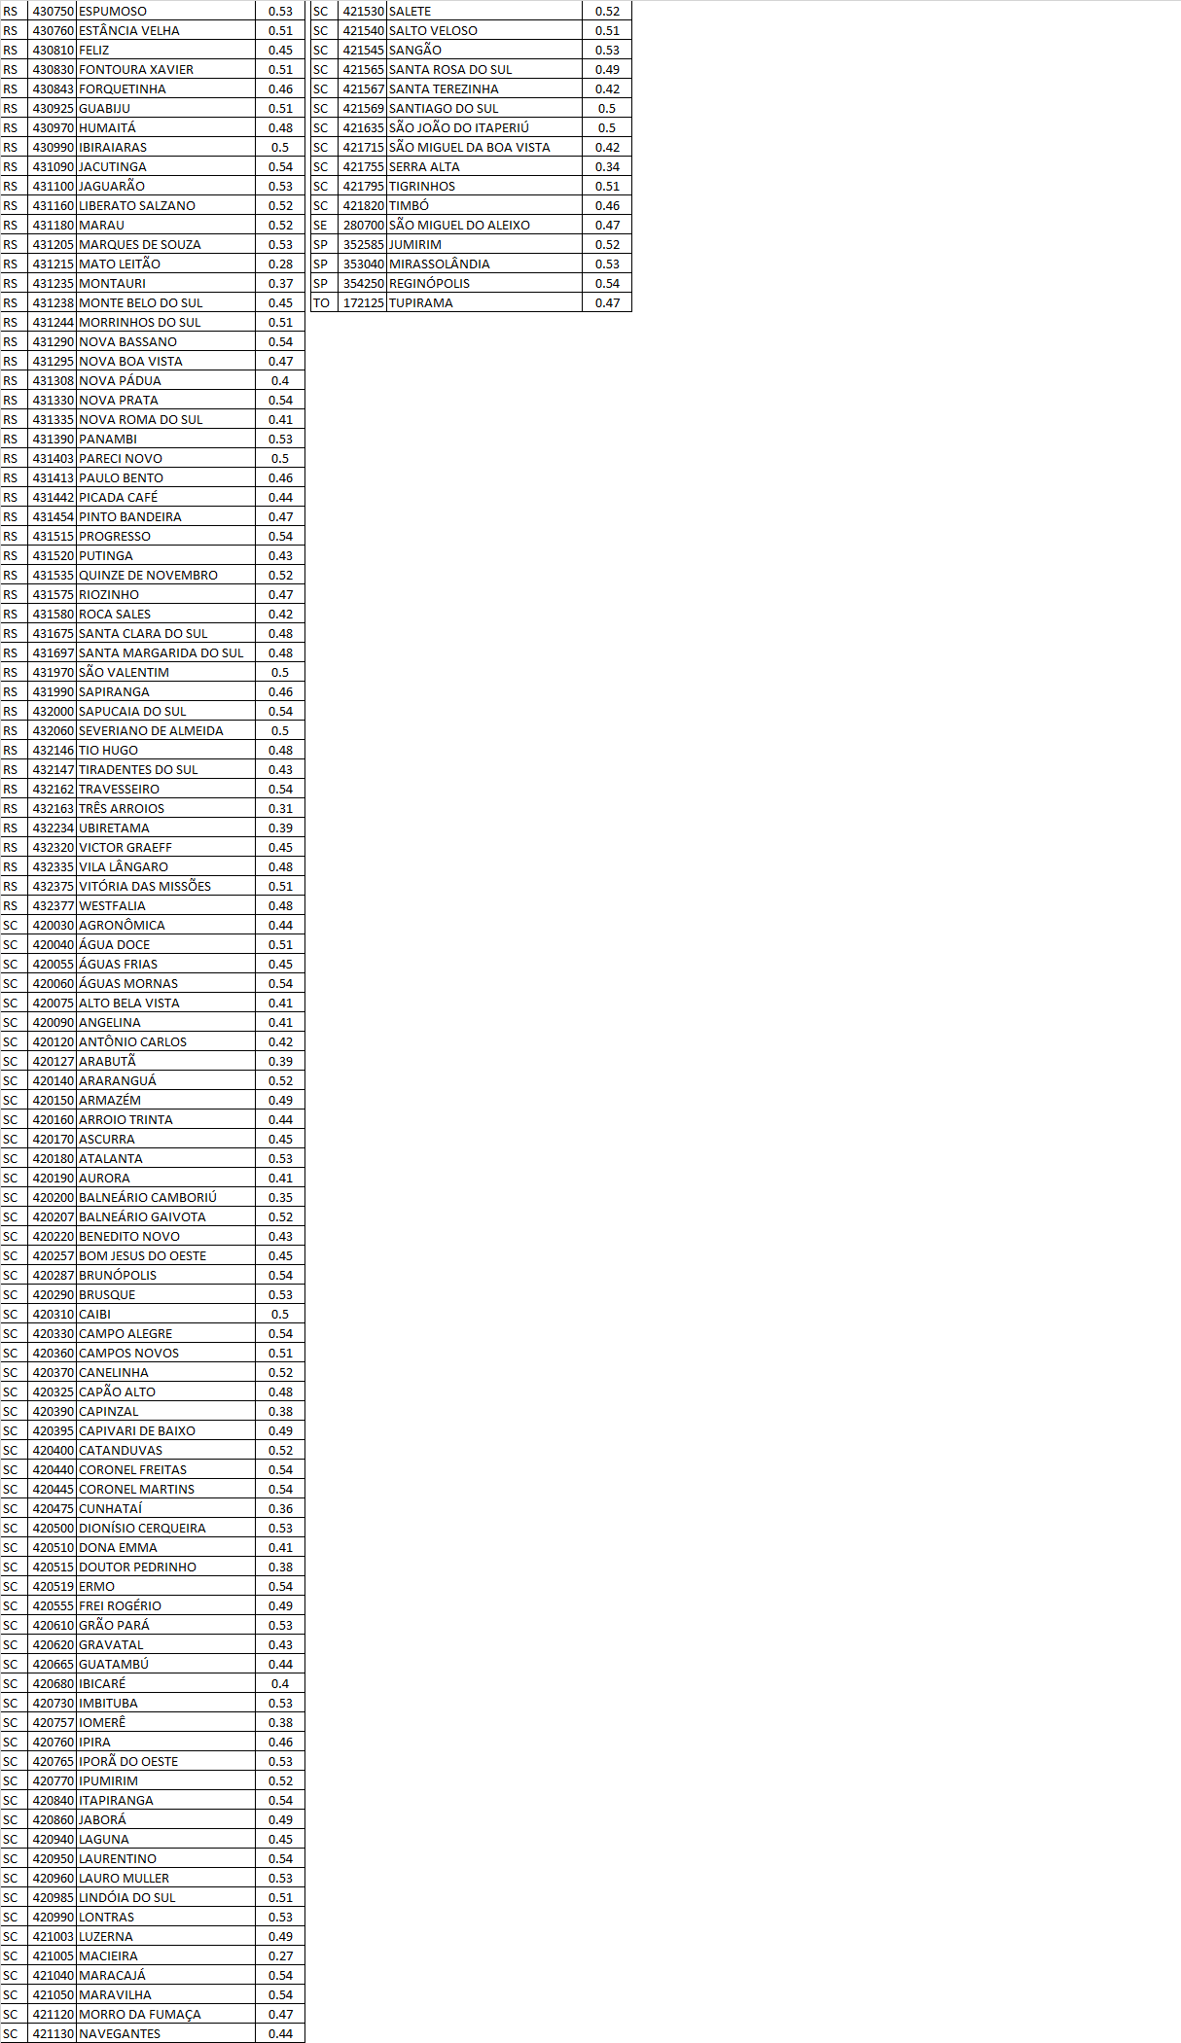

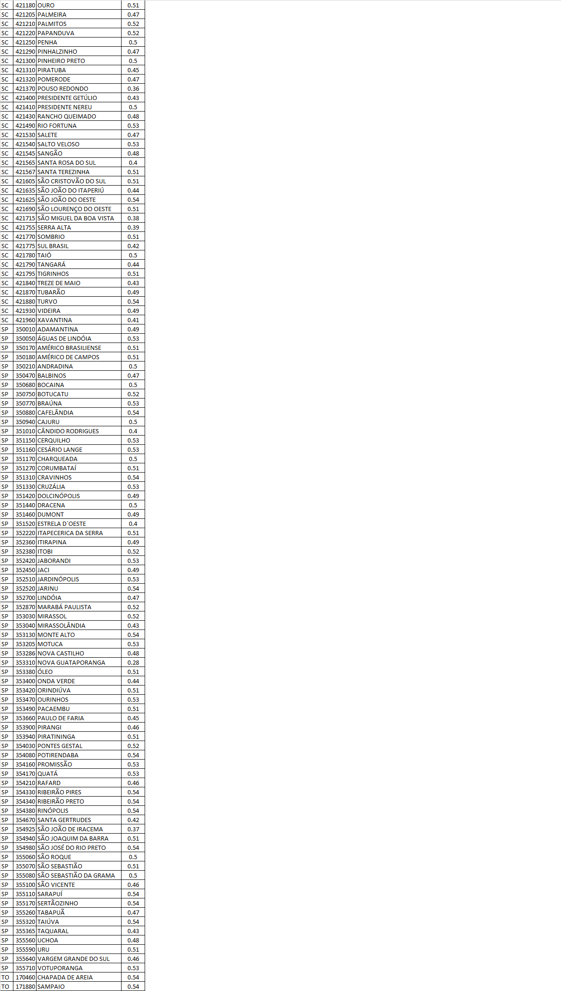

**ANEXO 4 – Municípios com menores valores de TAFE para janeiro**

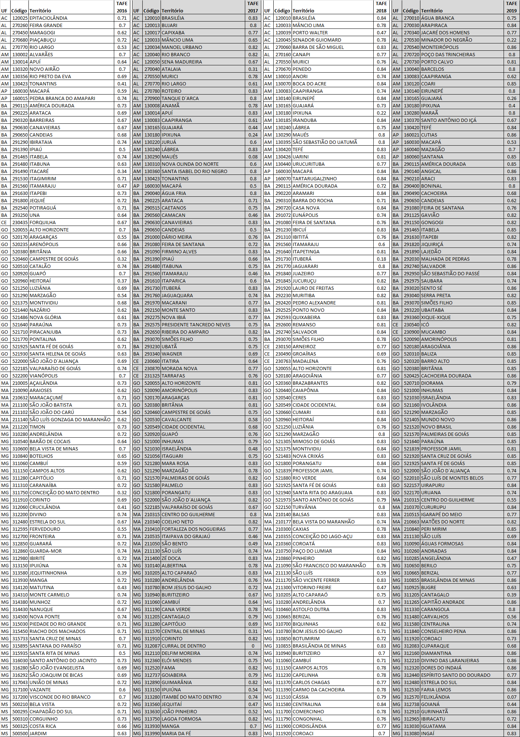

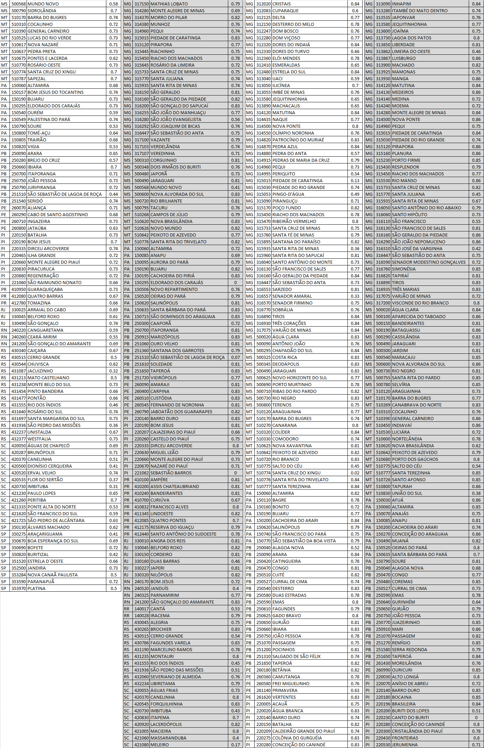

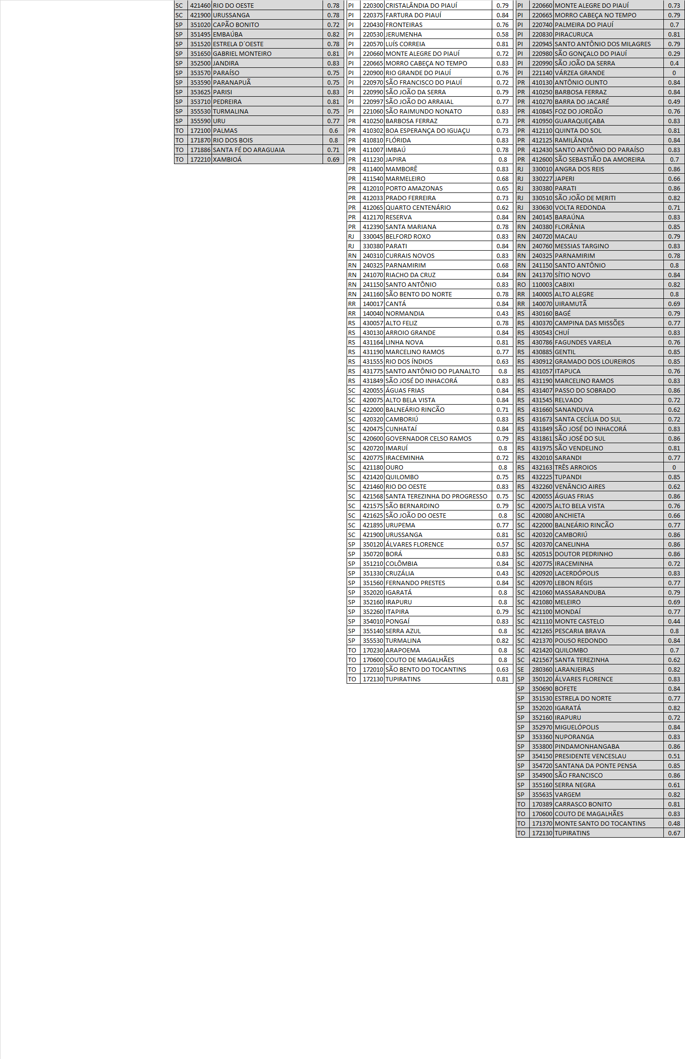

**ANEXO 5 – Municípios com menores valores de TAAS para janeiro**

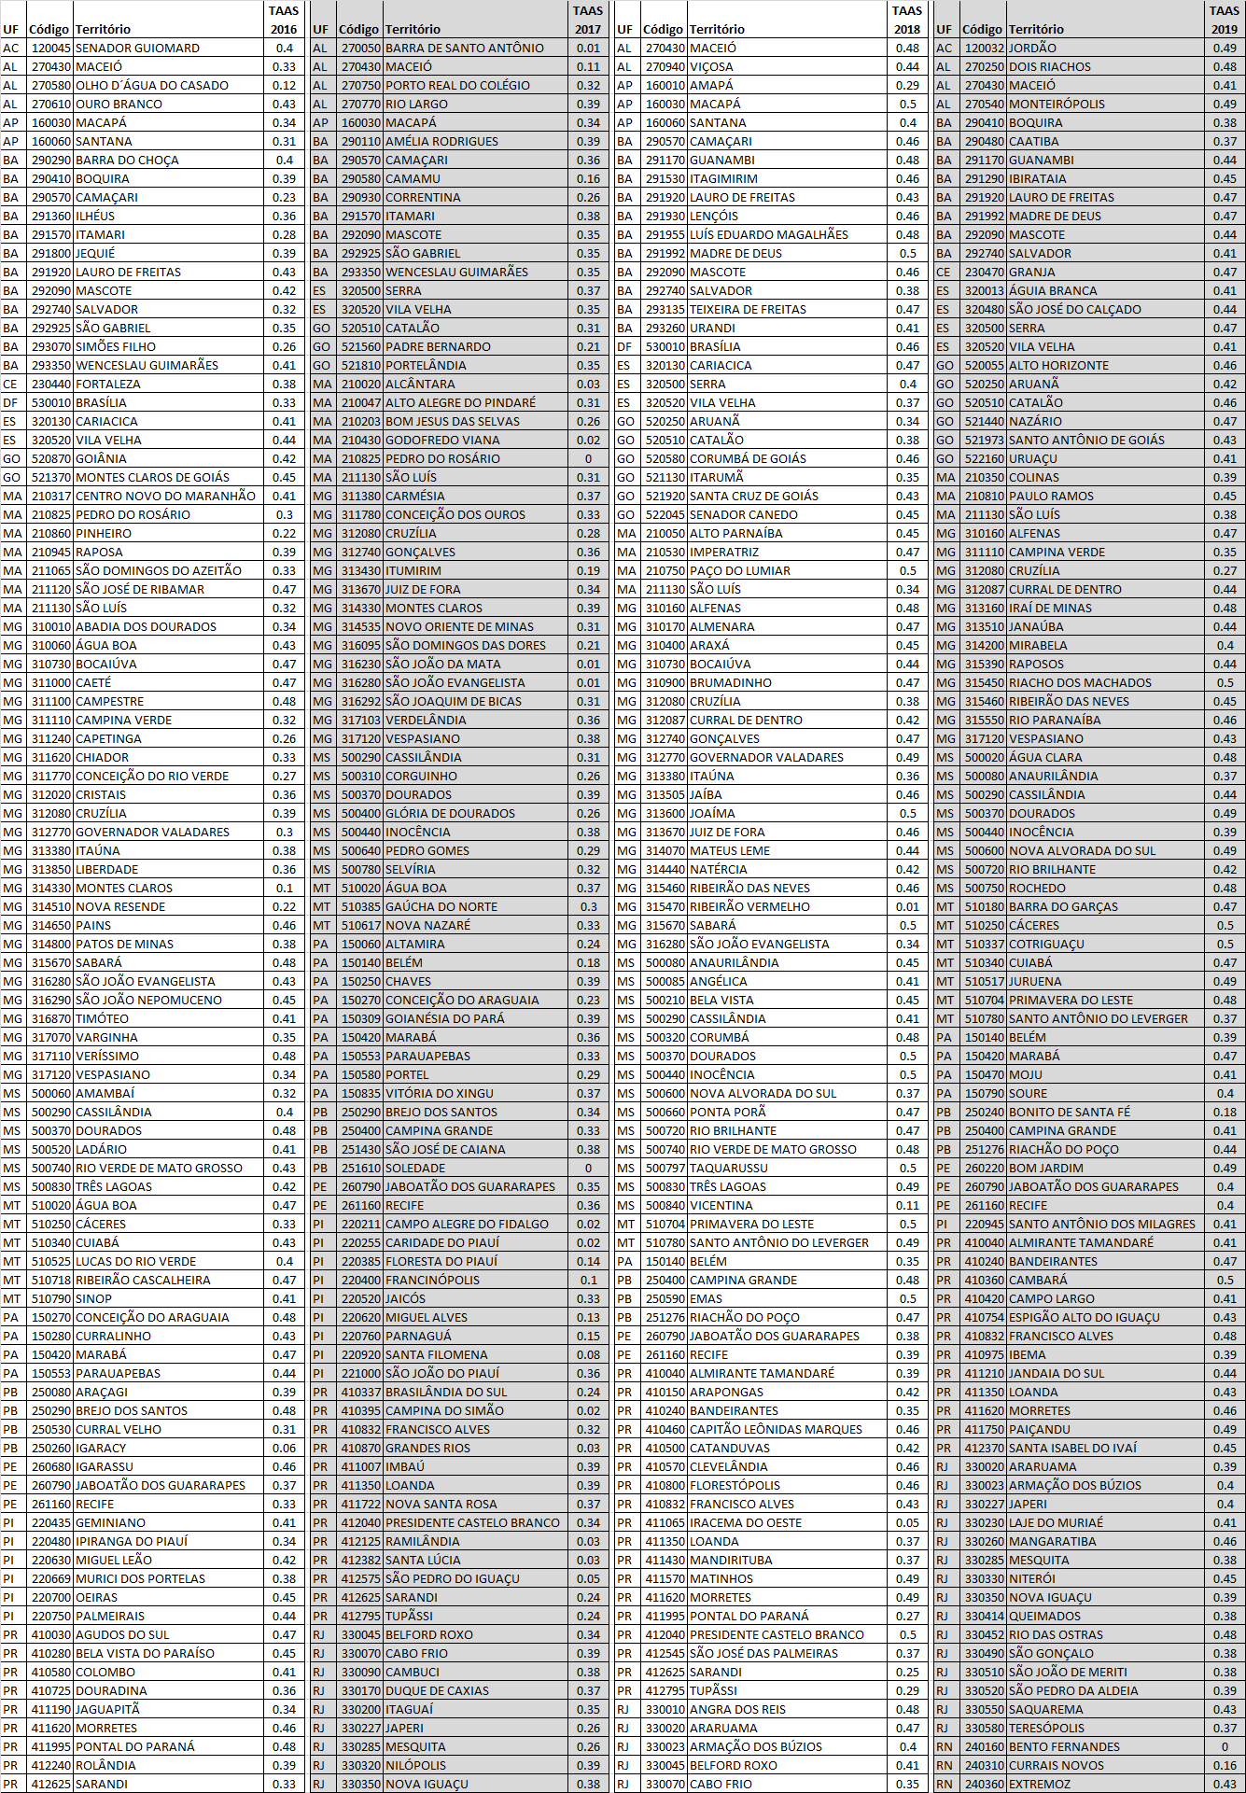

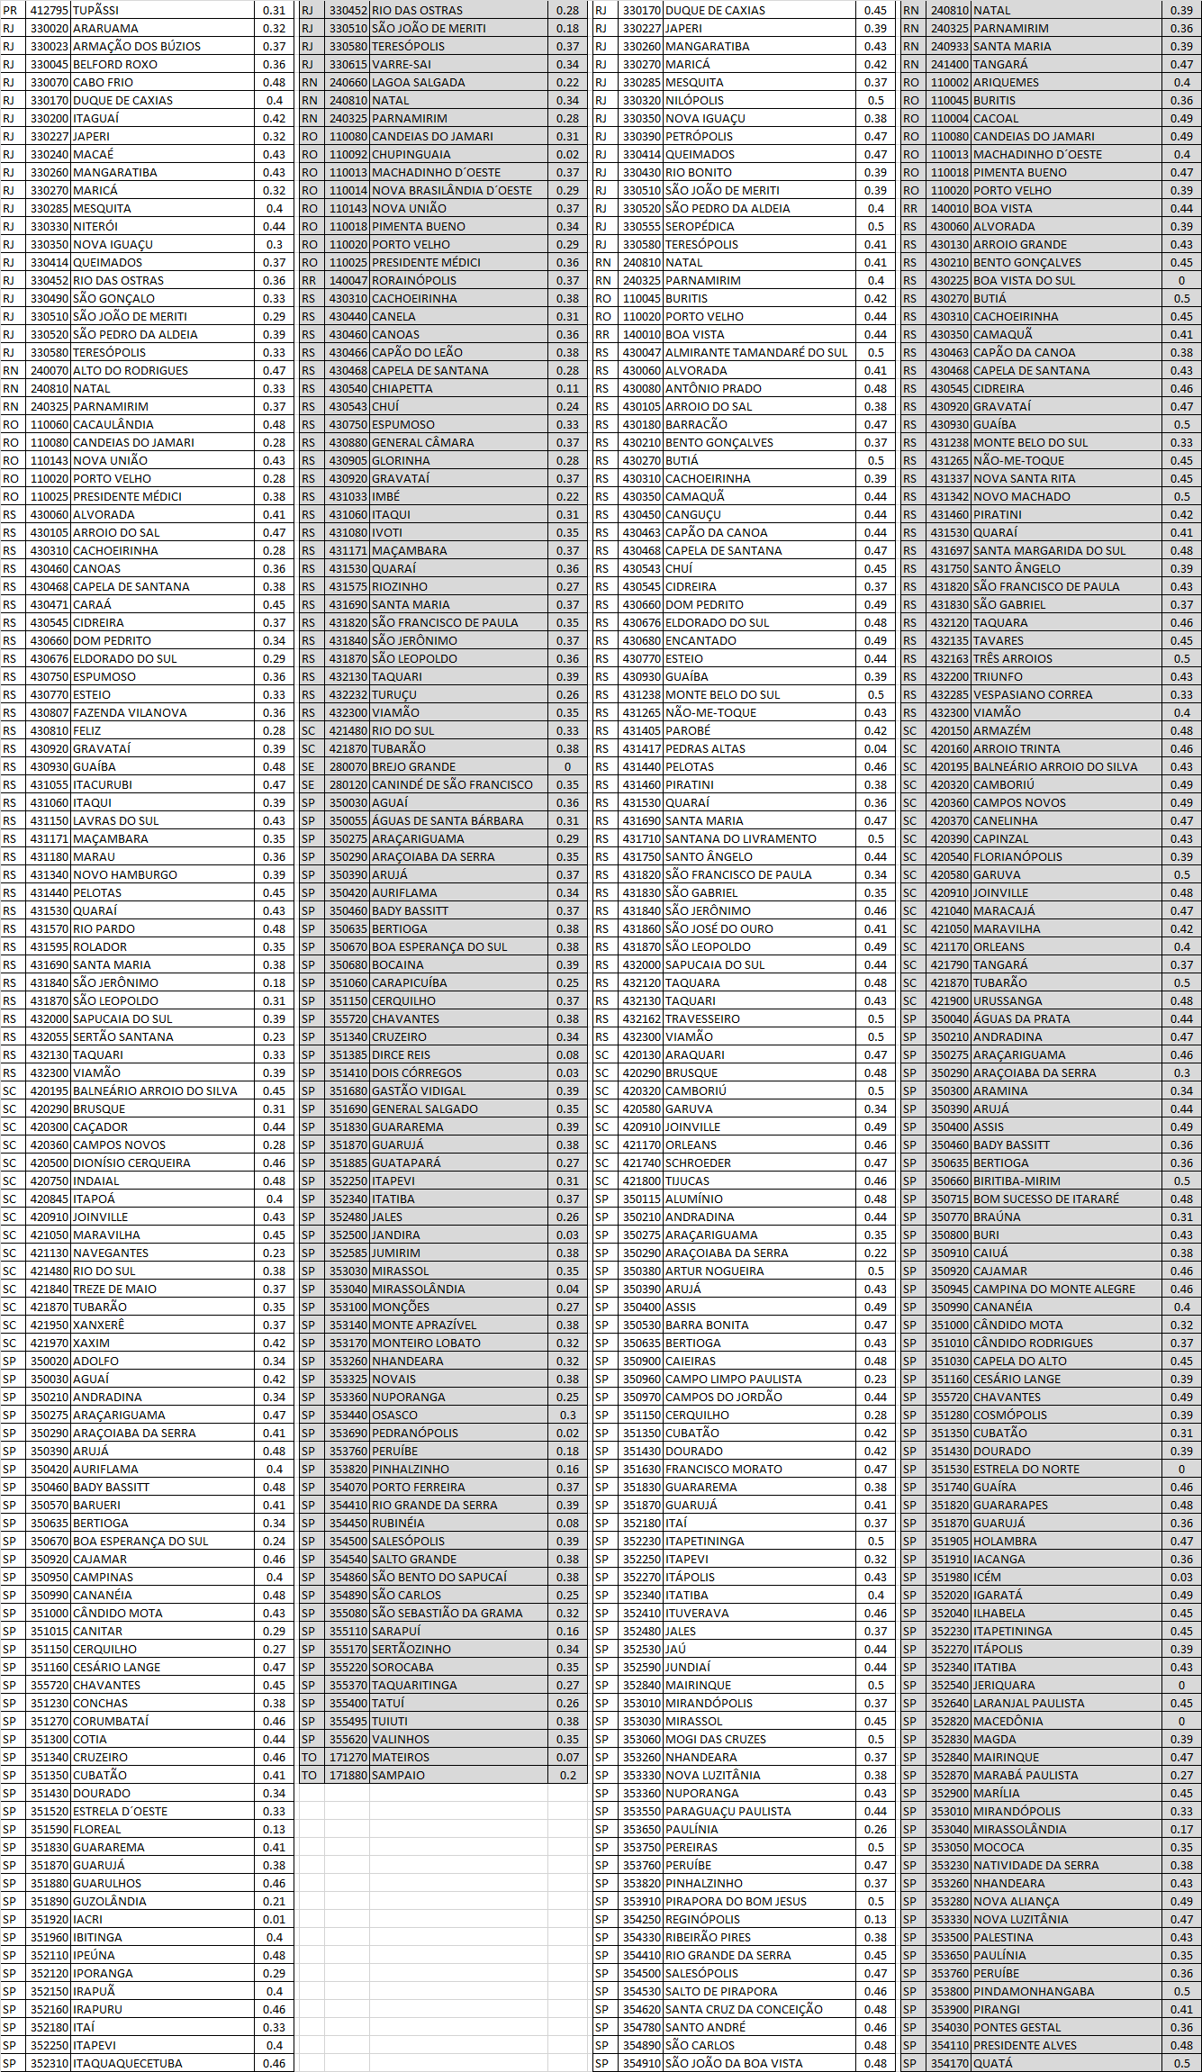

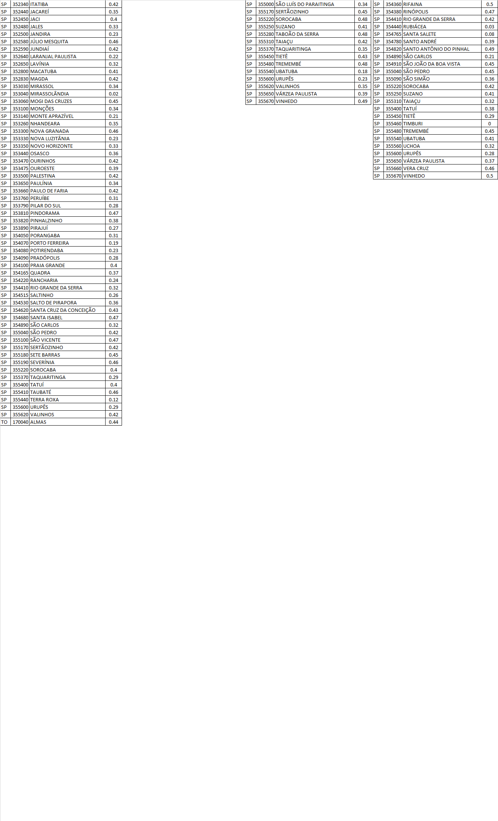

**ANEXO 6 – Municípios com Fator 3 igual a zero**

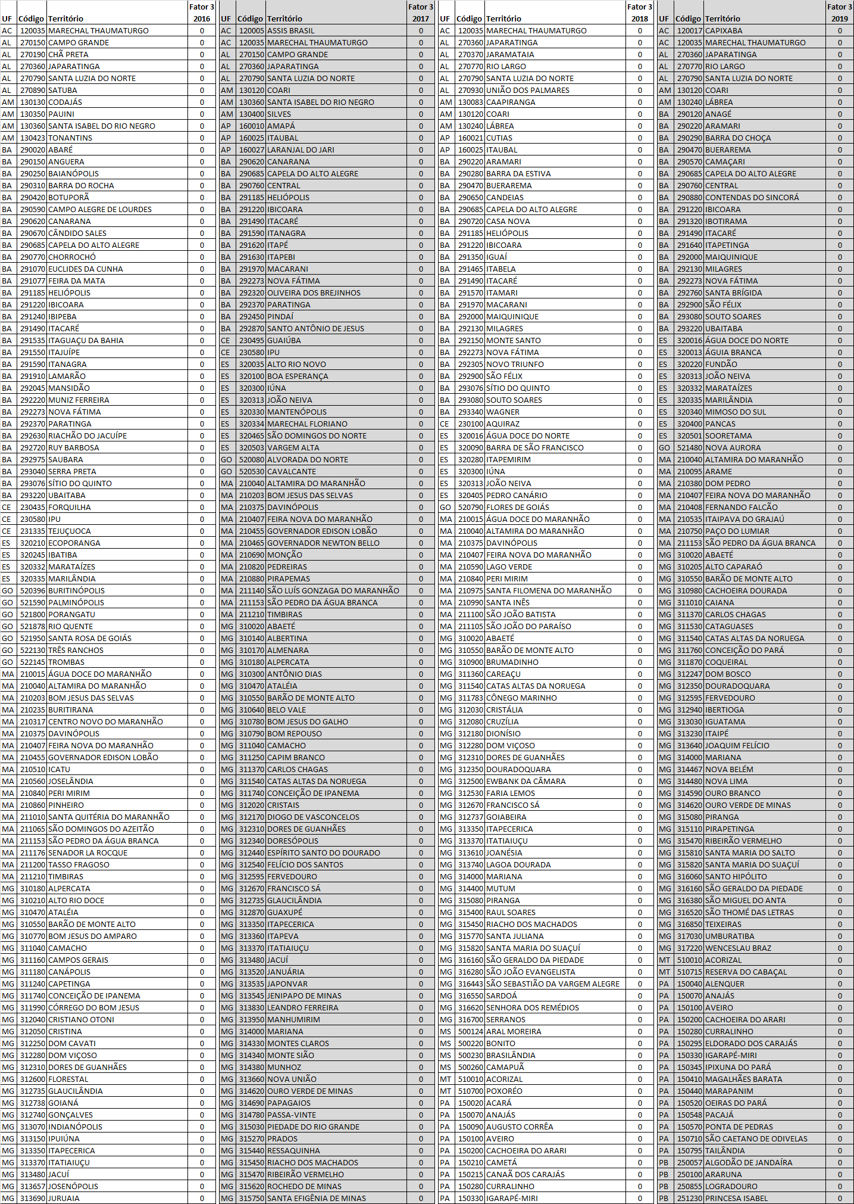

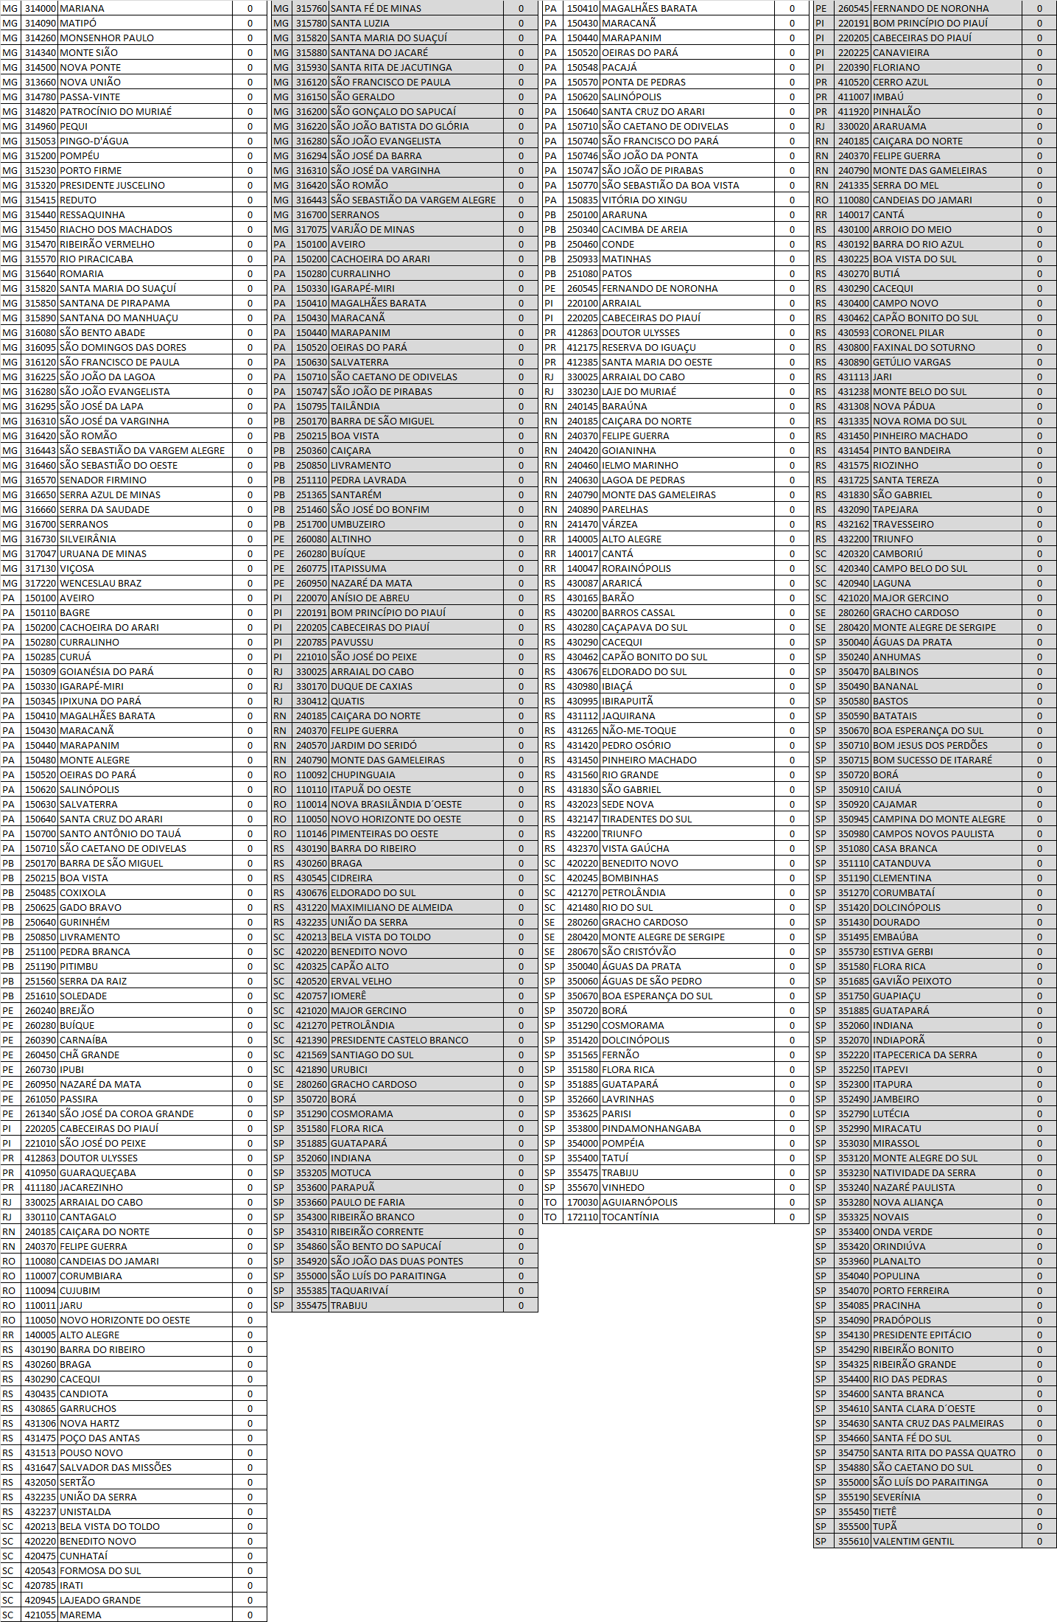

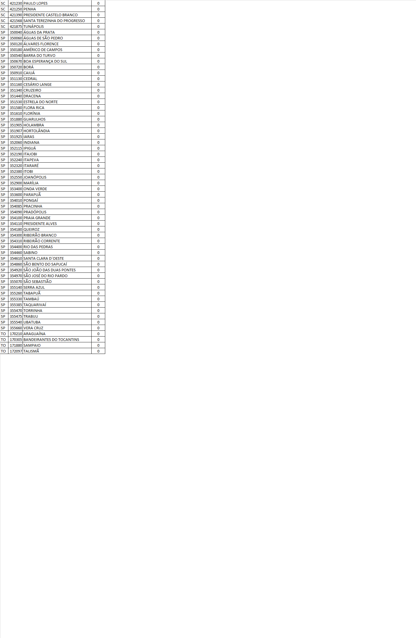

**ANEXO 7 – Municípios com Fator 4 igual a zero**

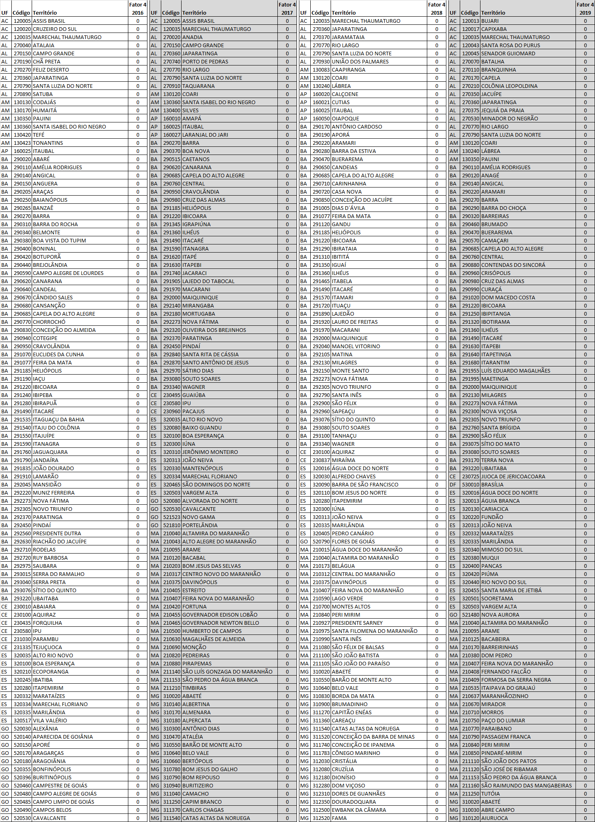

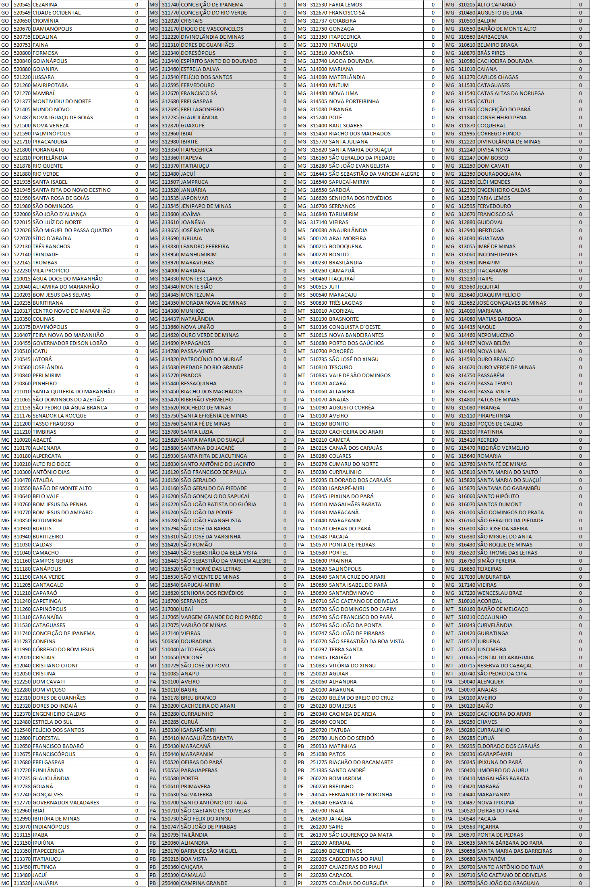

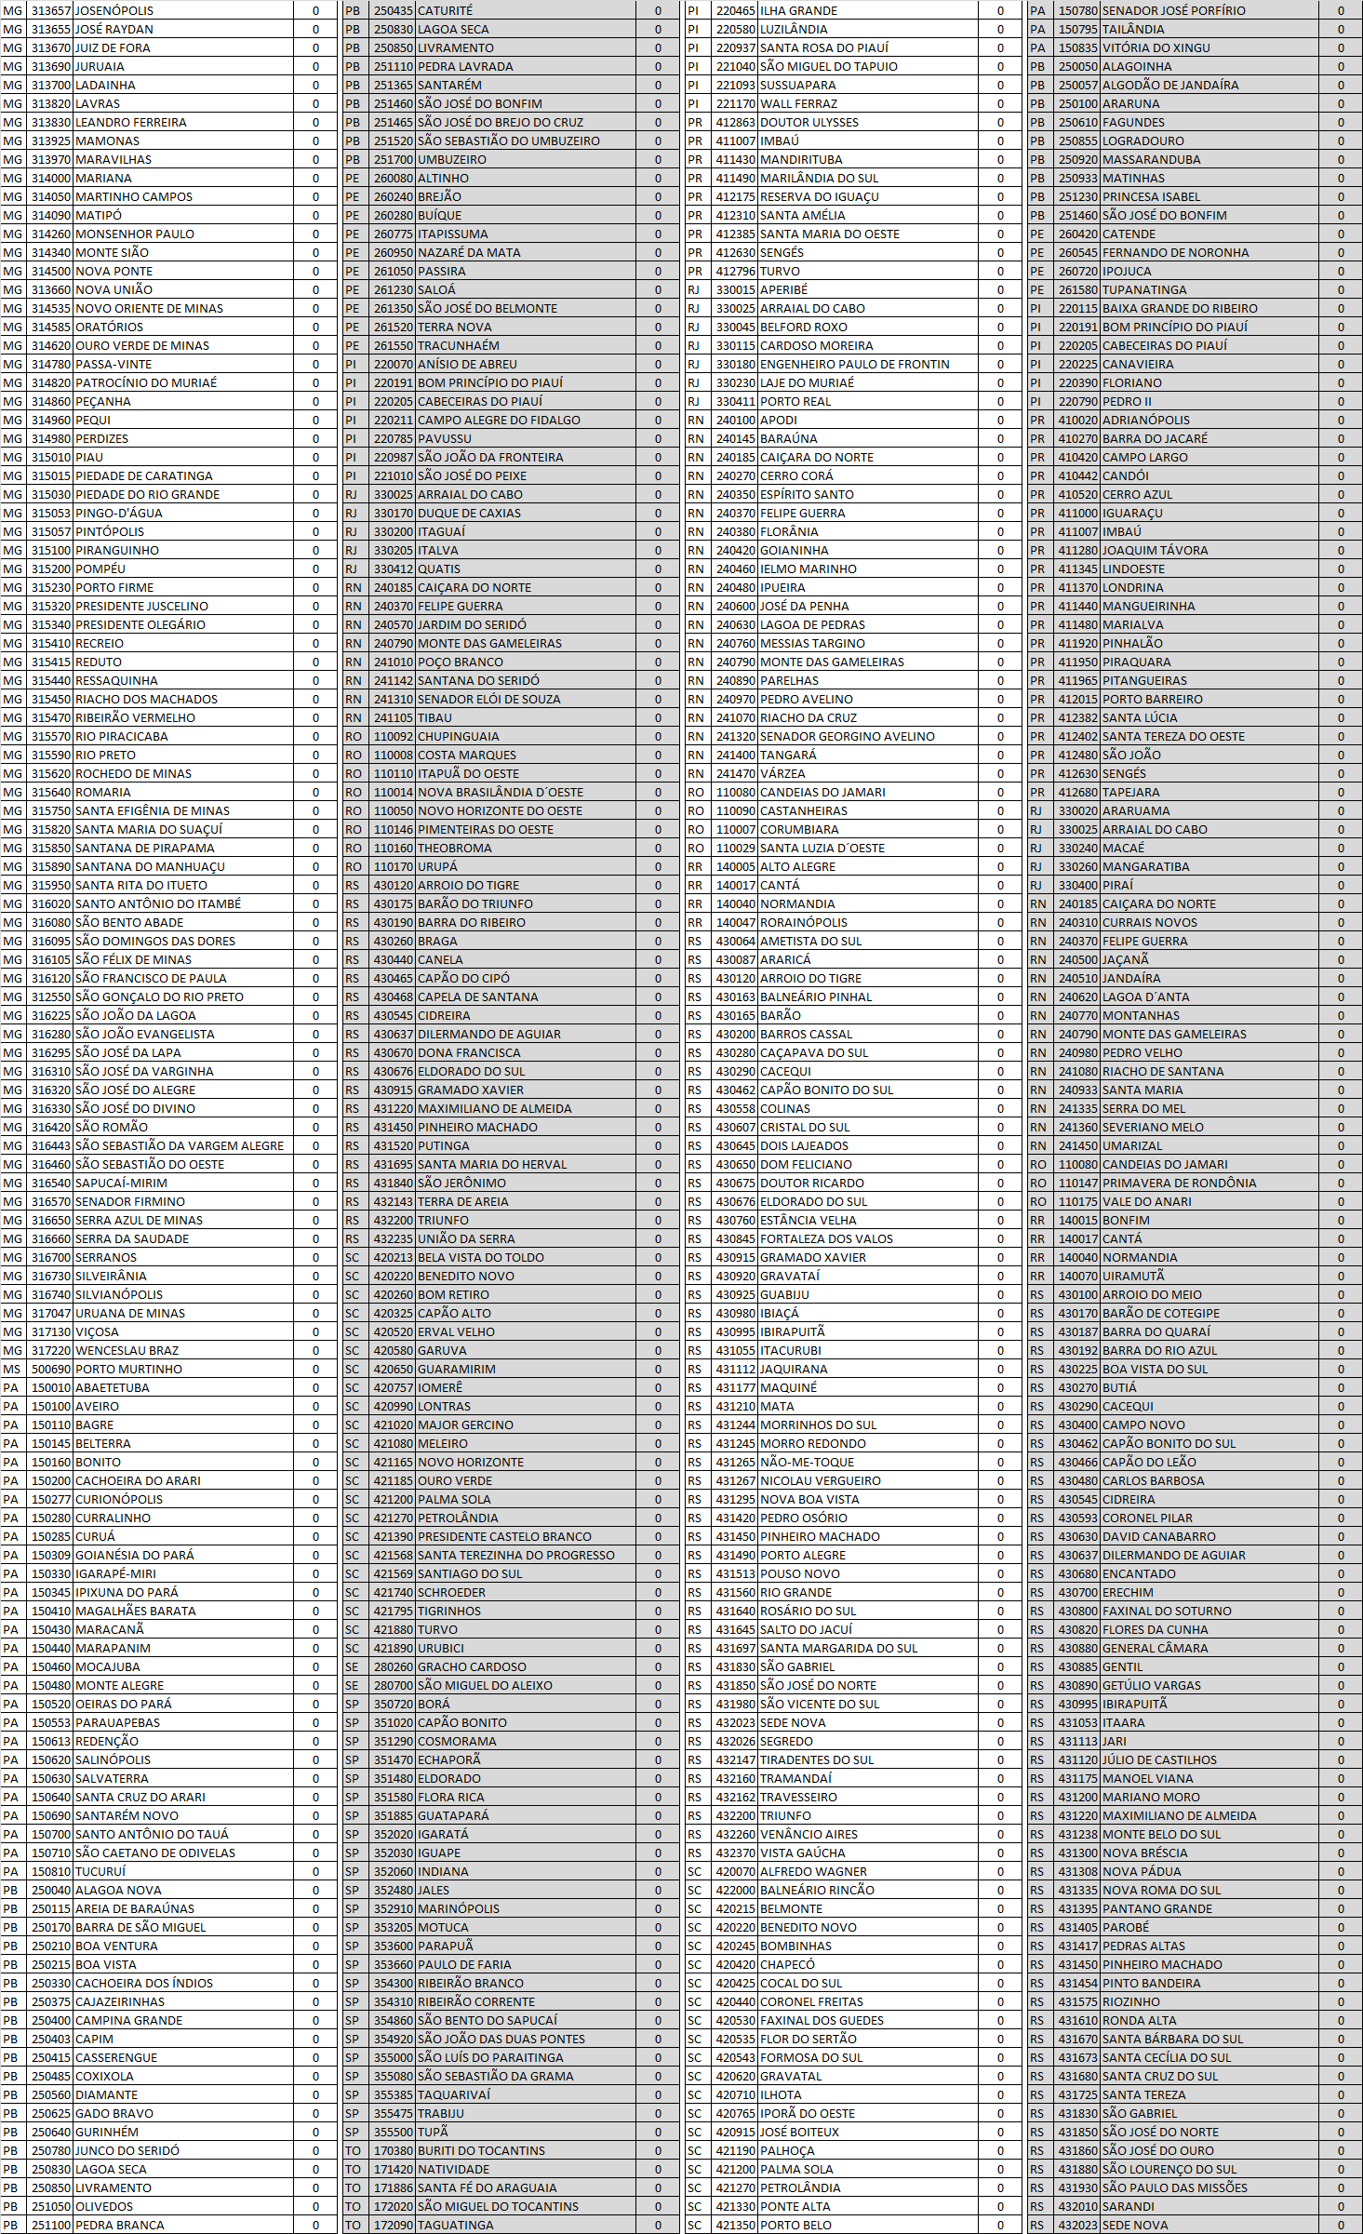

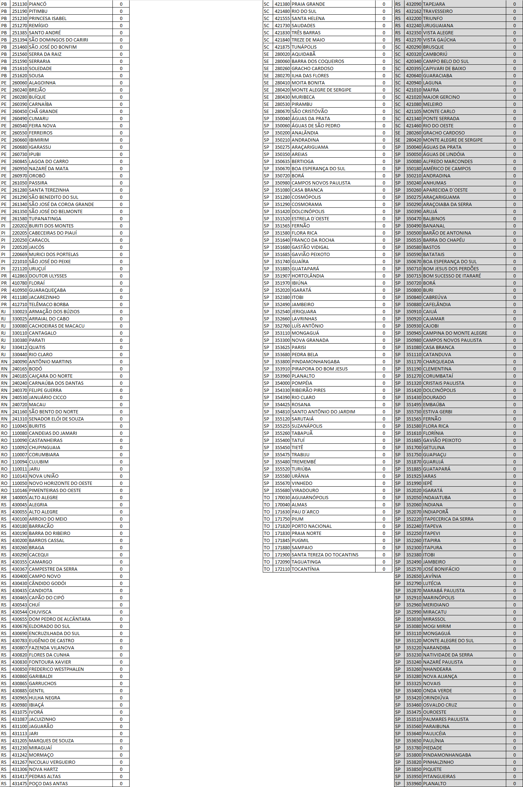

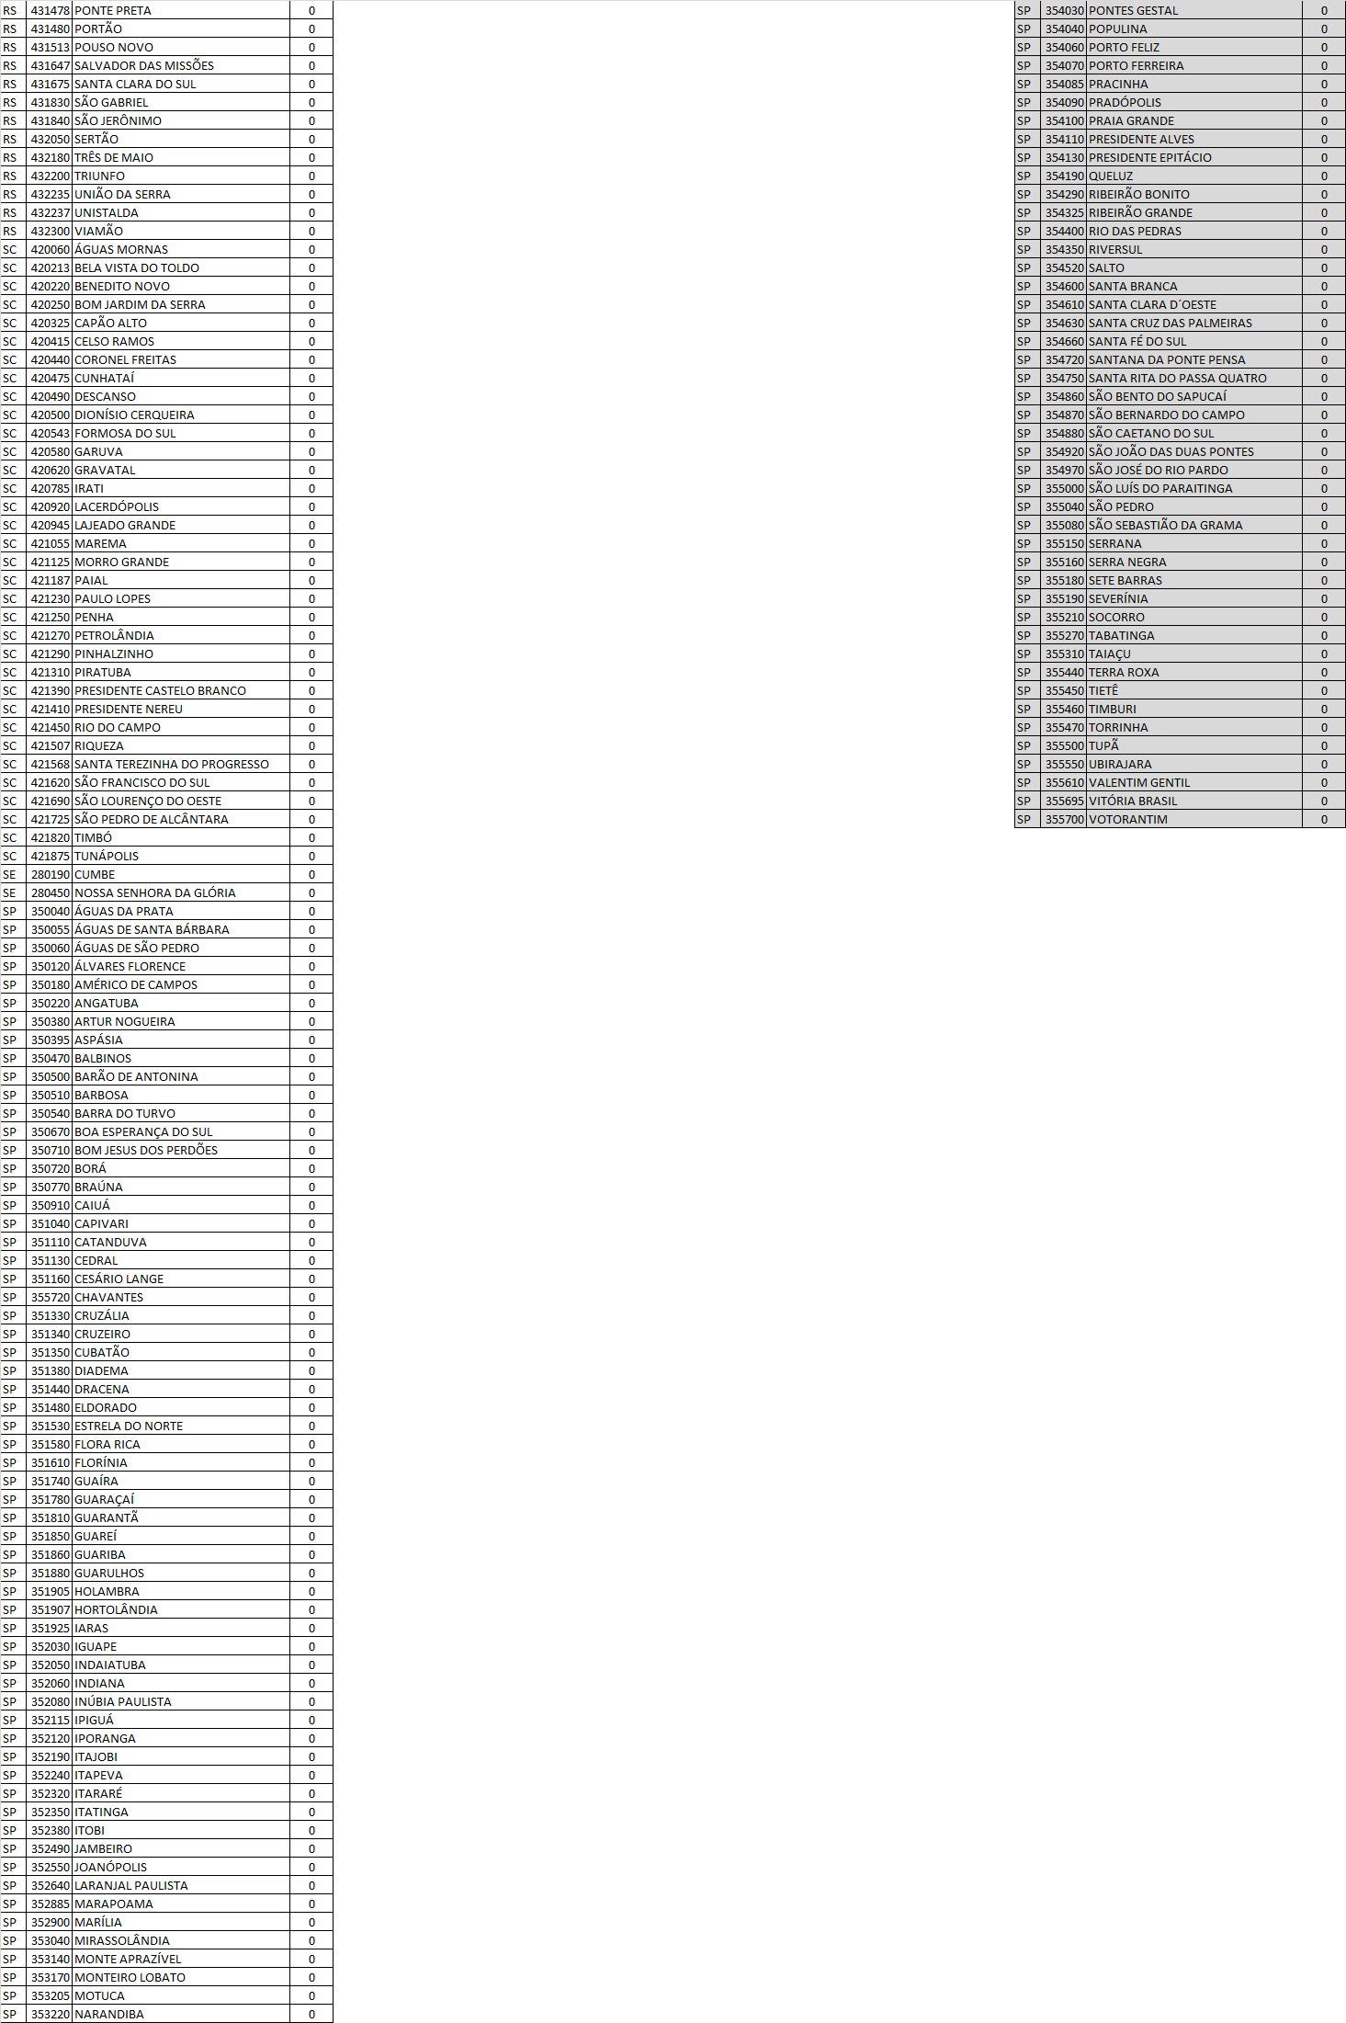

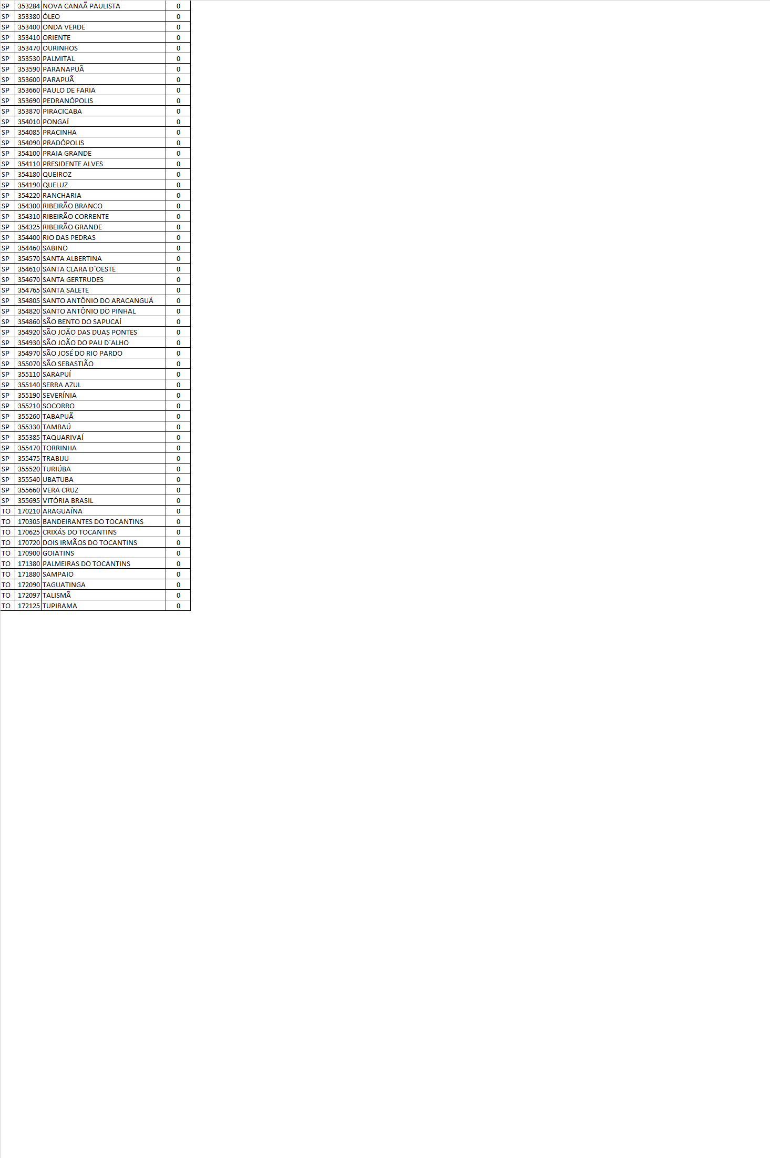

1. Disponível em <https://github.com/mauroforlan/RelatorioIGD/commit/f750ff68b23ac18a17453b58d2ea0e771e232c60>.
2. Disponível em <https://aplicacoes.mds.gov.br/sagi/vis/data/home.php>.
3. Conforme Manual do Índice de Gestão Descentralizada do Programa Bolsa Família e do Cadastro Único, disponível em <http://www.mds.gov.br/webarquivos/publicacao/bolsa_familia/Guias_Manuais/ManualIGD.pdf>.